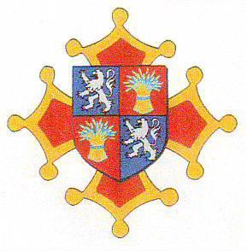
Lo Miquèu Barís

de l’Academia Gascona de Baiona

313, alea de las Alaudas

40440 ONDRES

Corric : barismic.oc@gmail.com
Telefone : 06 09 62 52 99
qu’a lo plaser de’vs presentar :
a le plaisir de vous présenter :

1

VAISHÈTHS
E NAVIGACION
SUS ADOR
------
PESCA
E PESCAIRES

2

Un diaporama preparat

preu Miquèu BARIS
dab l’ajuda de :
Albert Lataillade, Roger Bousset, Gérard Benquet, Guy Miremont, Agnès Brives, Xavier Cendérent, Rémi Clertan, Bernat Dauga, Francesa Roques, Maria-Laura Lasserre-Durrosier,
Marisa Pouliquen… e quauques auts !

3

Ajuda complementària
deus aprenents de gascon
de las associacions
Ací Gasconha d’Anglet, e ECLAT d’Ondres.

Honts
- Pêches et pêcheurs du domaine maritime aquitain au XVIIIème siècle,
par F. Le Masson du Parc
- Les derniers gabariers et les derniers pêcheurs de l’Adour,
par Louis Larbaigt [Editions Marrimpouey Jeune, 1977]
- L’Adour, fleuve gascon (Revista Per Noste n° 124 – Genèr-heurèr de 1988)
- La navigation sur l’Adour et ses affluents, par S. Lerat, (Bulletin de la
Société de Borda – Tome 81 – 1957)
4
Mercejaments
per la documentacion tecnica :
Albert Lataillade, Roger Bousset,
Musée de la Batellerie de Conflans Sainte-Honorine,
Musèu de la Batelleria e de la Pesca de Lana, Vath d’Ador Maritima, IFREMER. Esquèmas e croquís : Gérard Benquet.
Carta : Francesa Roques.
Fotos : Gérard Benquet, Francesa Roques, Andrèu Lajeus, Bernat Dauga, Miquèu Barís, Familha Milhé, Familha Durrosier.
Colleccion de cartas postaus ancianas :
Lionèl Andia.

5
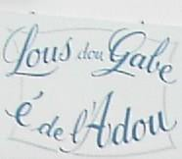
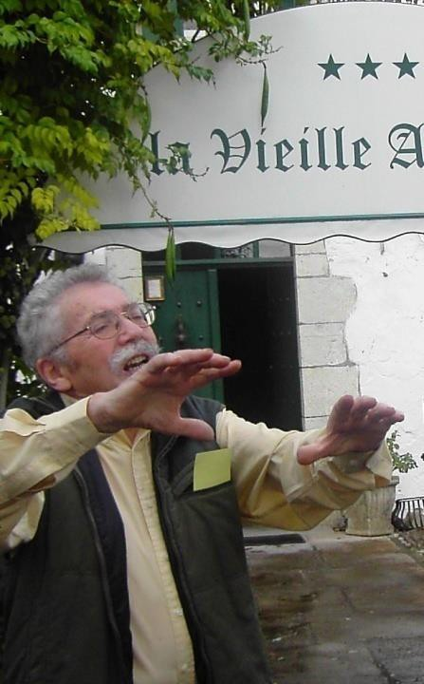
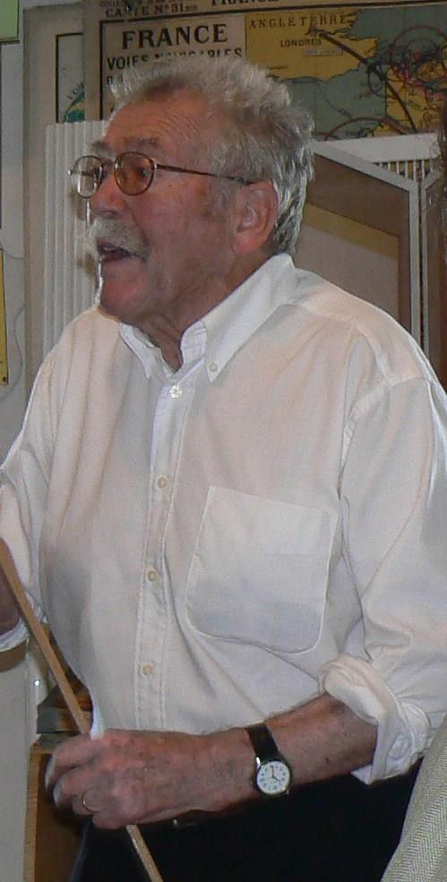
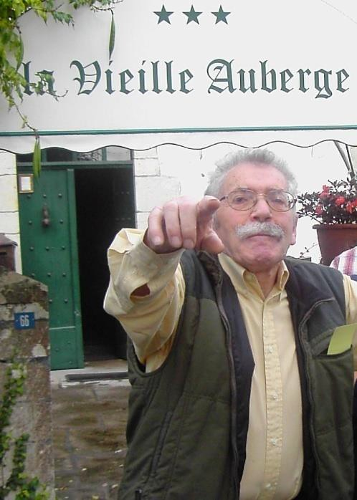
Guardatz-ve au còr l’imatge
de l’ancian regent
qui s’èra guardat lo vam
deus sons (quate) vint (dètz) ans…

© A. Lajeus
En aumenatge
a l’Albèrt Lataillade,
creator deu musèu de LANA :
« Los deu Gave e de l’Ador »

© A. Lajeus 6
Espiam donc çò que n’èra,
d’auts còps, deus
VAISHÈTHS
e de la
NAVIGACION SUS ADOR

7
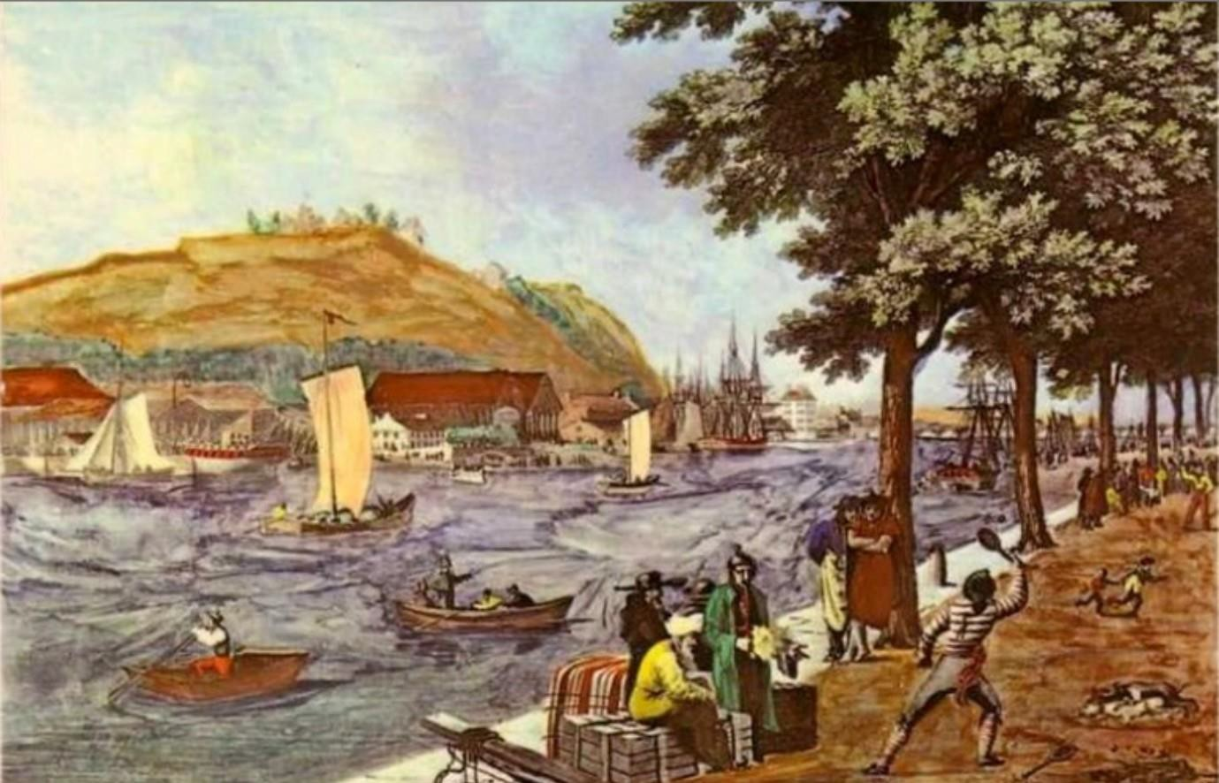
Lo pòrt de Baiona, purmèr pòrt d’importància
après la longa e redobtabla còsta landesa, qu’es longtemps estat lo sol desbocat maritime tà tot lo sud de las Lanas e ua part deus Pireneus Atlantics.

Lo pòrt de
Baiona
en 1850
8
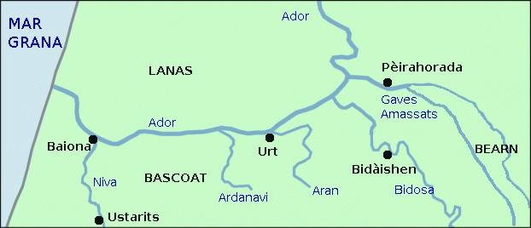
Lo hialat idrografic deu Baish-Ador que
compren : Ador naturaument, mes tanben Gaves Amassats, Bidosa (dab l’afluent Lihori), Aran, Ardanavi, e Niva.

Carta - © Francesa Roques

9
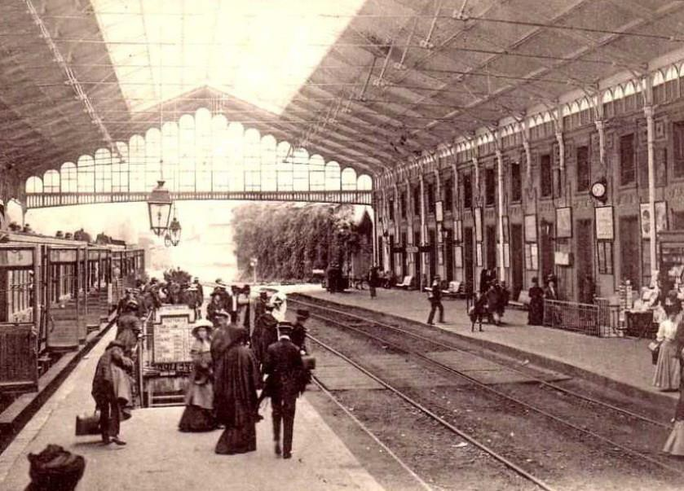
De tots temps, que i a avut ua navigacion
importanta sus Ador, alimentada, de pro luenh estant a bèths còps, preus pòrts deu Mont, de Mugron, d’Acs, de Saubussa, e de Lana. Aquera via d’aiga que permetè d’esparenhar de pèrder temps suus maishants camins deu parçan, dinc a l’arribada deu camin de hèr, a la fin deu sègle 19au.

10
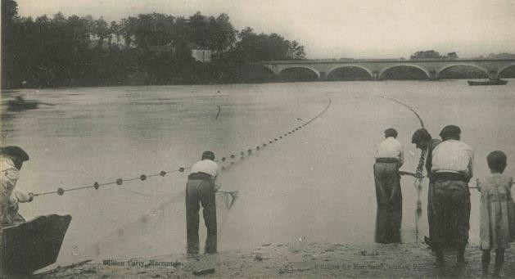
Lo manca de penent deu flumi que contribuè
a ensablar la mair d’Ador e a har divagar los
diferents bocaus, e qu’entravè la navigacion.
Los marins gascons qu’avón hòrt de nhac tà combinar d’ua part la pujada de la mareja, haut en las tèrras, e d’auta part l’arrenvèrsa deu briu, tà menhar las mercanderias a bon pòrt.

La mareja que’s hè sentir dinc au pont de Lana, après lo horcarriu dab los Gaves Amassats, e medish dinc a Sent-Sever, Cap de Gasconha, e pareish. 11

Las mercanderias transportadas

12
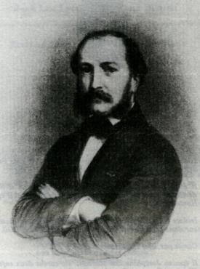
En lo poèma « Lo Pont de Pitres », l’Isidore
Salles que descriu las mercanderias qui passavan per dessús e per devath d’aqueth pont, bastit en 1888 sus Ador tà ligar Sent- Laurenç-de-Gòssa e Urt :
« Be n’a vist passar de bèths bròs : Pins de Maremne, indon de Gòssa, Hens de Guíshe, gema d’Igòs, sau de Briscós, vins de Shalòssa ! »

Lo portrèit de l’Isidore Salles

13
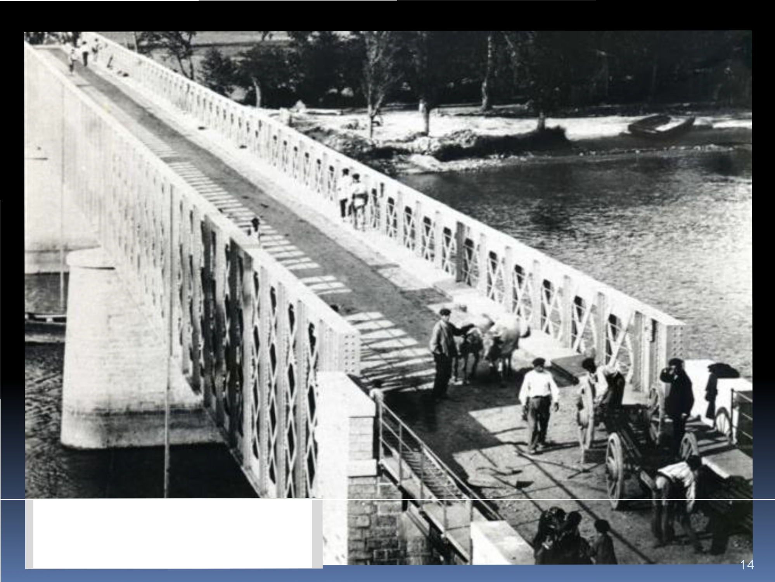

Lo pont de Pitres a Urt de cap a 1900
Pr’amor, produits de la gema, bòis, lenha
e husta, vins, mes tanben grans e cerealas, mineraus e pèiras de construccion, que son de tots temps estats la màger part deus cargaments embarcats o desbarcats sus las calas deus pòrts deu Mont, de Mugron,
de Pèirahorada, de Lana, de Guíshe
e de Bidàishe, d’Ustarits e de Baiona.
Qu’èra deu pòrt deu Mont que hasèn partir grans e cerealas (blat, hroment, milhòc, civada), e que hasèn pujar la sau dinc a lahòra.
15
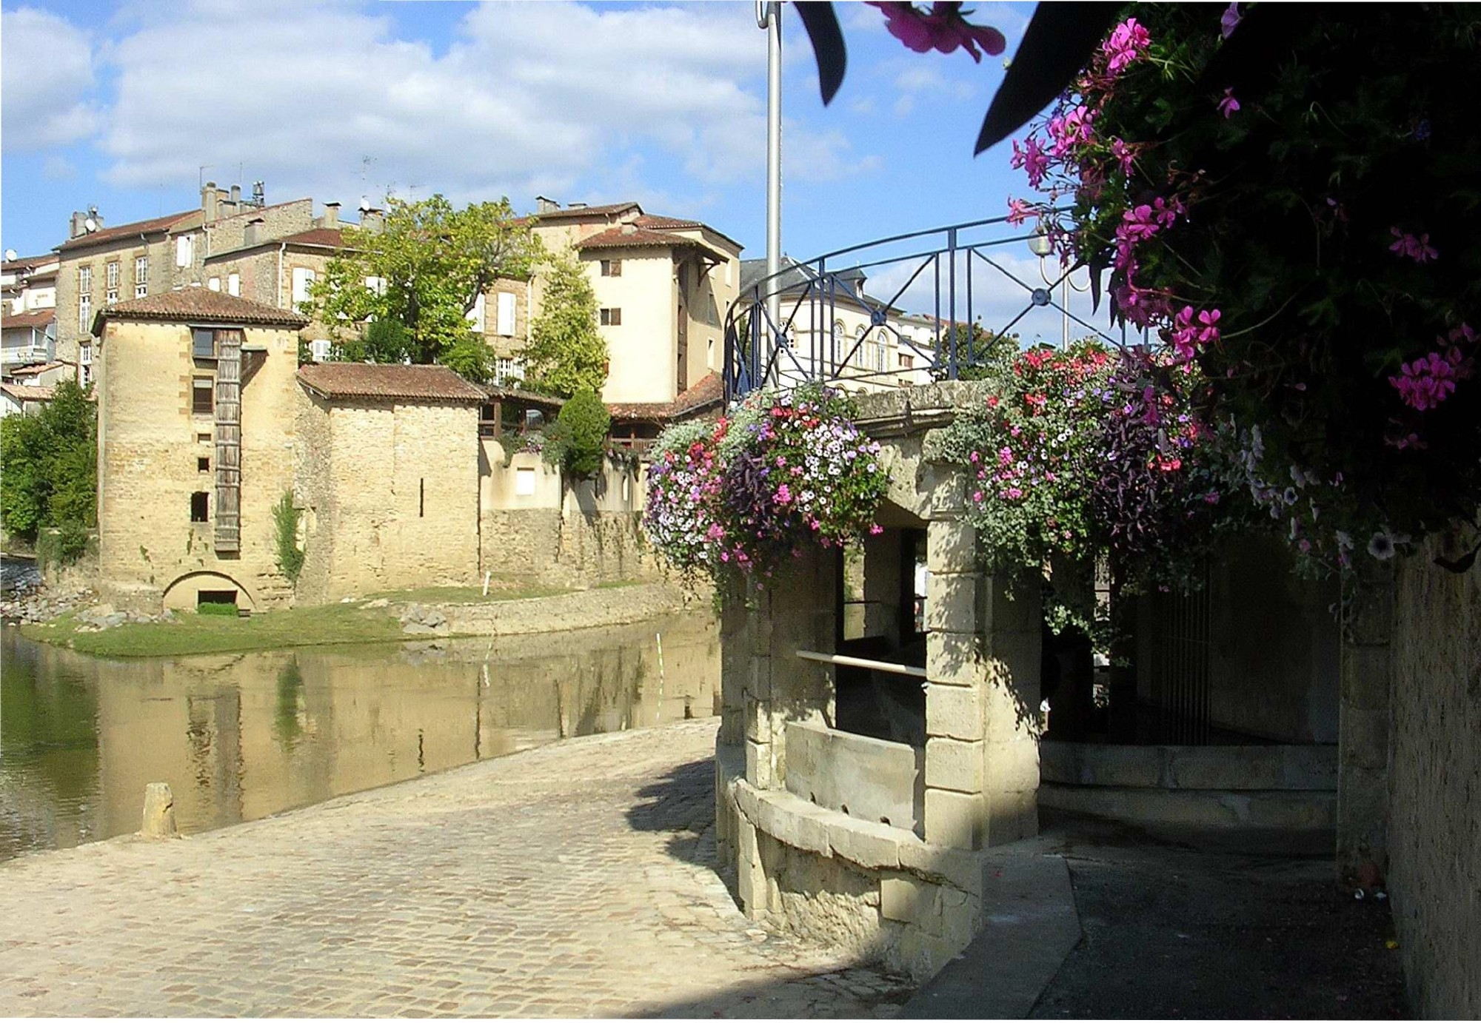

La cala deu Lavader, au Mont,suu cantèr de Midosa.
En los pòrts de Sent-Sever, de Mugron e de
Hins, qu’embarcavan los vins de Shalòssa e de Tursan, e l’aiga de vita (armanhac).
Ad Acs, cada setmana, mei de sheis cents bròs que portavan grans, gema, potèus de minas, lenha e husta de casse, vins.
Saubussa qu’èra lo pòrt especializat tà embarcar los produits de la gema deu Maransin (arrosia,

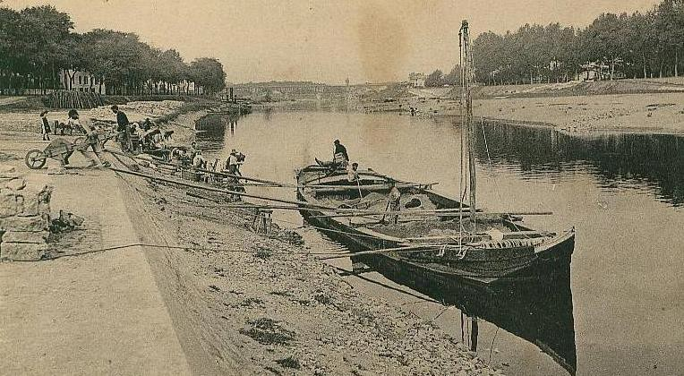
Lo pòrt d’Acs d’auts còps
brea, òli de terebentina).
17

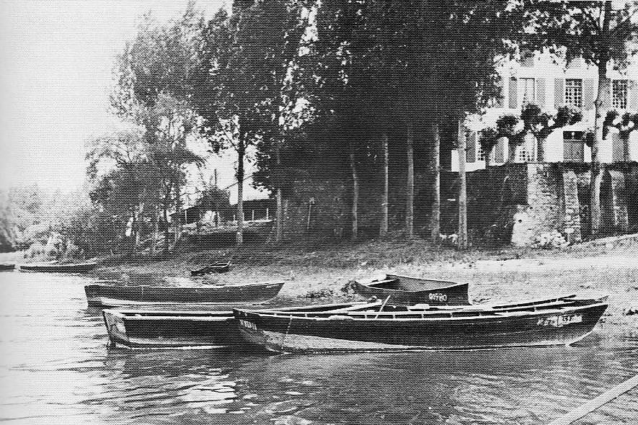
Lo pòrt de Lana bèth temps a…

18
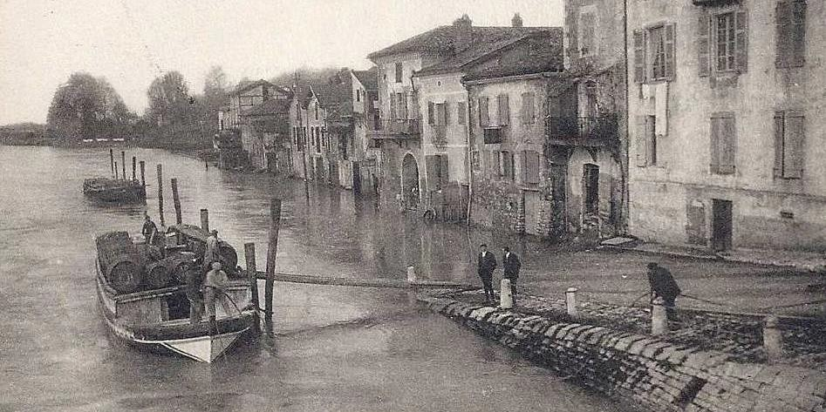
De Pèirahorada, que mandavan vins de
Bearn e husta deus Pireneus (deu camin de la mastadura, en Aussau) tàus obradors navaus de Sent- Laurenç-de-Gòssa e de Baiona.

Lo cai deu Ròc, suu gave, a Peirahorada, au parat deu gran aigat deu 27 de noveme de 1928. 19
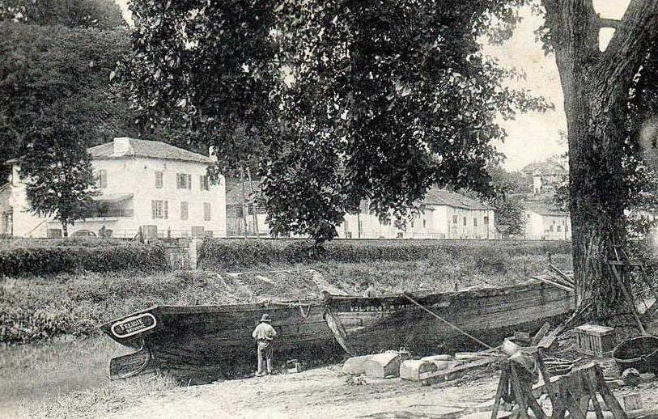
Tà Urt, on Aran e’s junta dab Ador, tornatz
legir lo poèma de l’Isidore Salles, e qu’ac saberatz tot sus çò qui’s transbordava suus vaishèths…

A Urt, obrador de reparacion de vaishèths sus Aran. 20
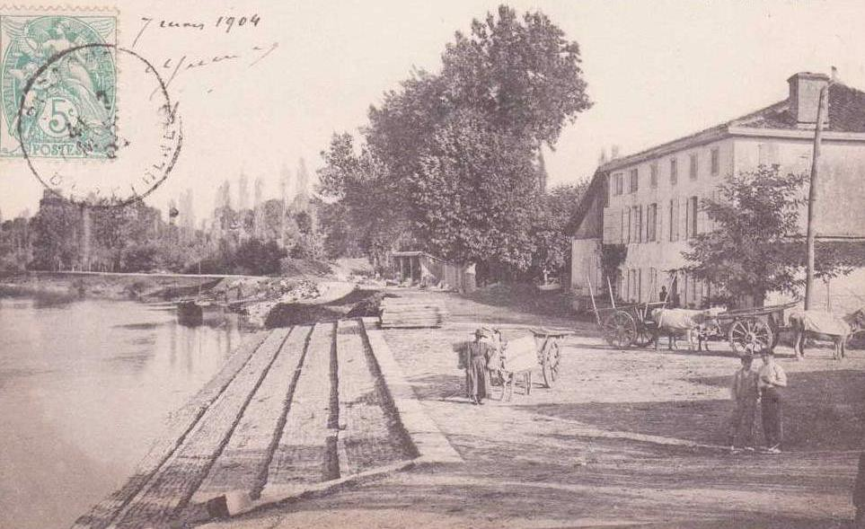
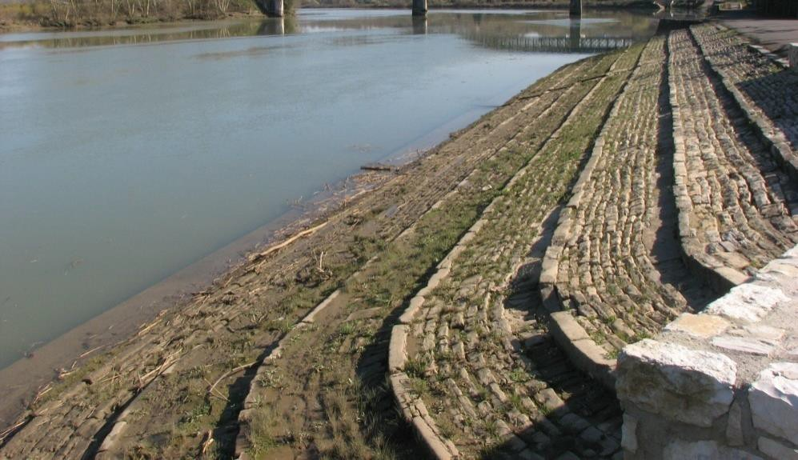
Bidàishe qu’èra lo pòrt de la tinha, la
famosa pèira venhada de negre qui a servit a
bastir tant e tan d’ostaus deu Baish-Ador.

Lo pòrt de Bidàishe
en 1904…

… e lo pòrt d’Urt
au jorn de uei.
© F. Roques 21
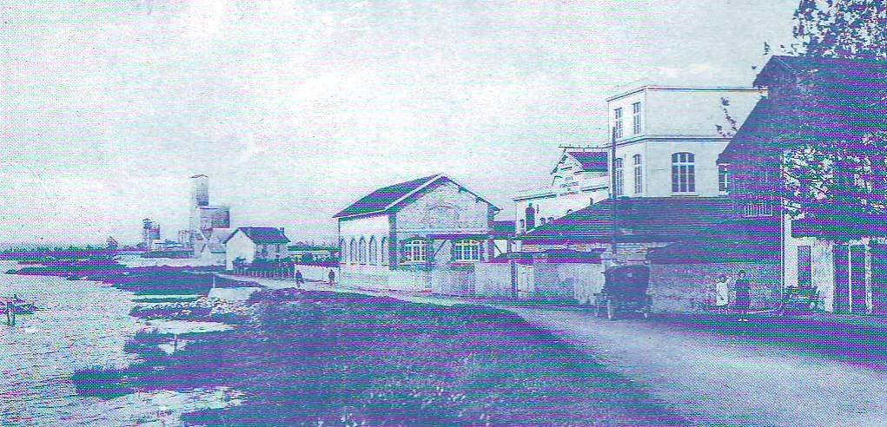
Aigamen (Aqua Minor), qui apèran uei
Mouguerre, qu’èra lo darrèr pòrt d’Ador abans Baiona. Los marinèrs d’Ador que parlavan naturaument gascon.

22
De Vilafranca, sus Niva, qu’èra la sau qui
devarava de cap a Baiona, e d’Ustarits lo legumatge, la fruta, los ueus e la poralha deu Bascoat que podèn estar enviats e comercializats au marcat de Baiona.
Enfin, deu cai de Mossaròlas, que partiva la pèira de cres o de tuhe òcre qui serví a la construccion de la catedrau de Baiona.

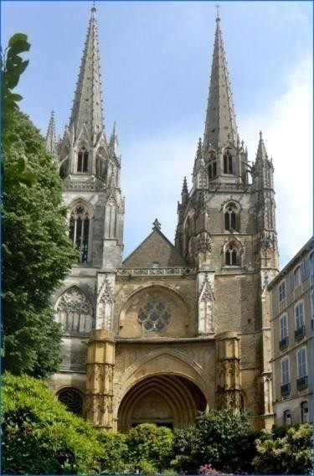
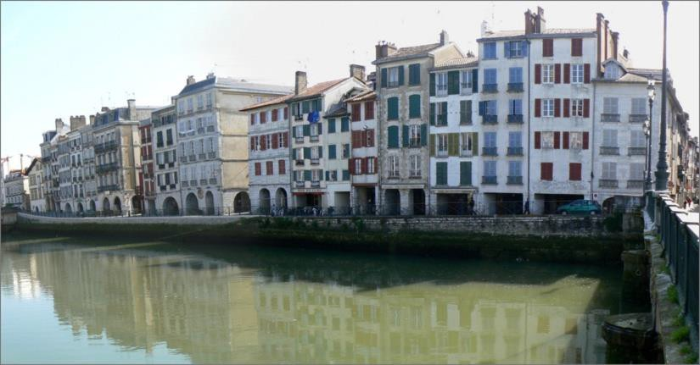

© A. Lajeus
Lo cai Galuparia, a Baiona, on acostavan las famosas galupas e autes vaishèths.
La catedrau de Baiona

© A. Lajeus 23

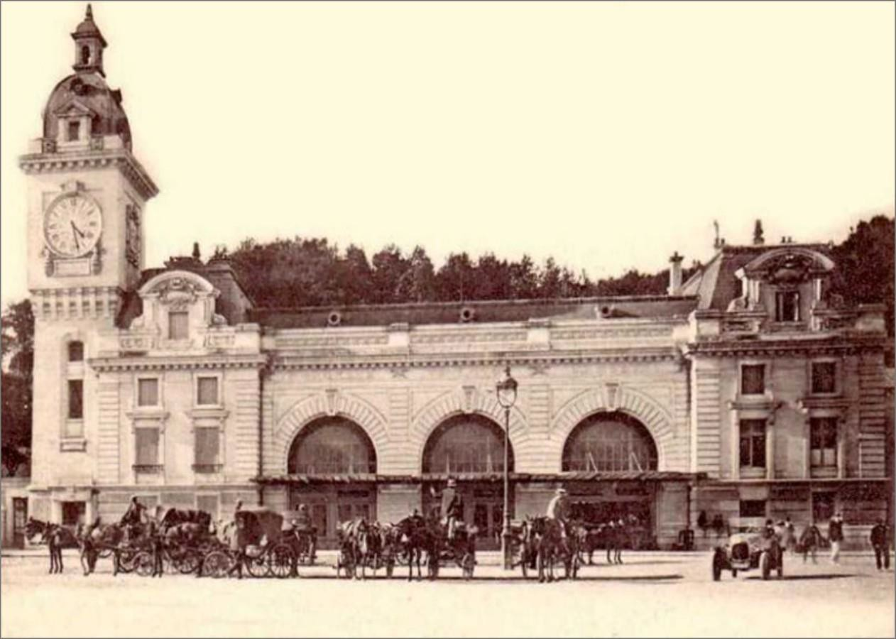
Lo desvolopament deu camin de hèr e de las
rotas qu’a menhat lo transpòrt fluviau a baishar, e a s’arrestar definitivament que i a un quarantenat d’annadas d’aquò, de cap a 1980.

Lo purmèr trin qu’arribè en gara a Sent-Esprit lo 1èr de junh de 1857.
24

La circulacion deu monde
que’s hasè tanben preu flumi e preus afluents. Au començament deu sègle 20au, lo vapor « L’Eclair », un elegant vaishèth dab ua eliça, qu’a transportat passatgèrs e

bagatges | entre | Dacs,
Peirahorada, | Urt, | Guíshe,
Bidàishe, Aigamen e Baiona, anar e tornar, sustot los jorns de marcat, dinc a 1914.

© Francesa Roques
Qu’es aquí, au Trossoat, au ras de la cala deu Bocau Nau, qu’Ador estó desvirat lo 28 d’octobre de

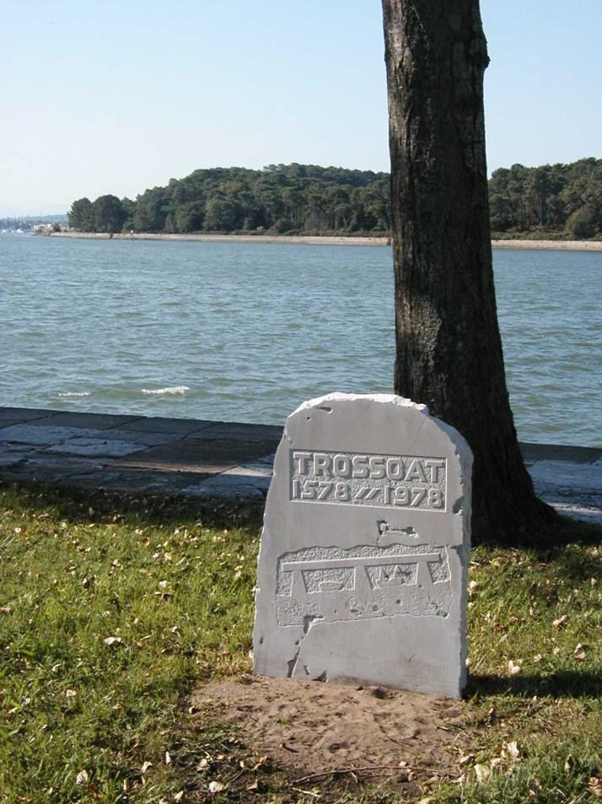
1578. 25

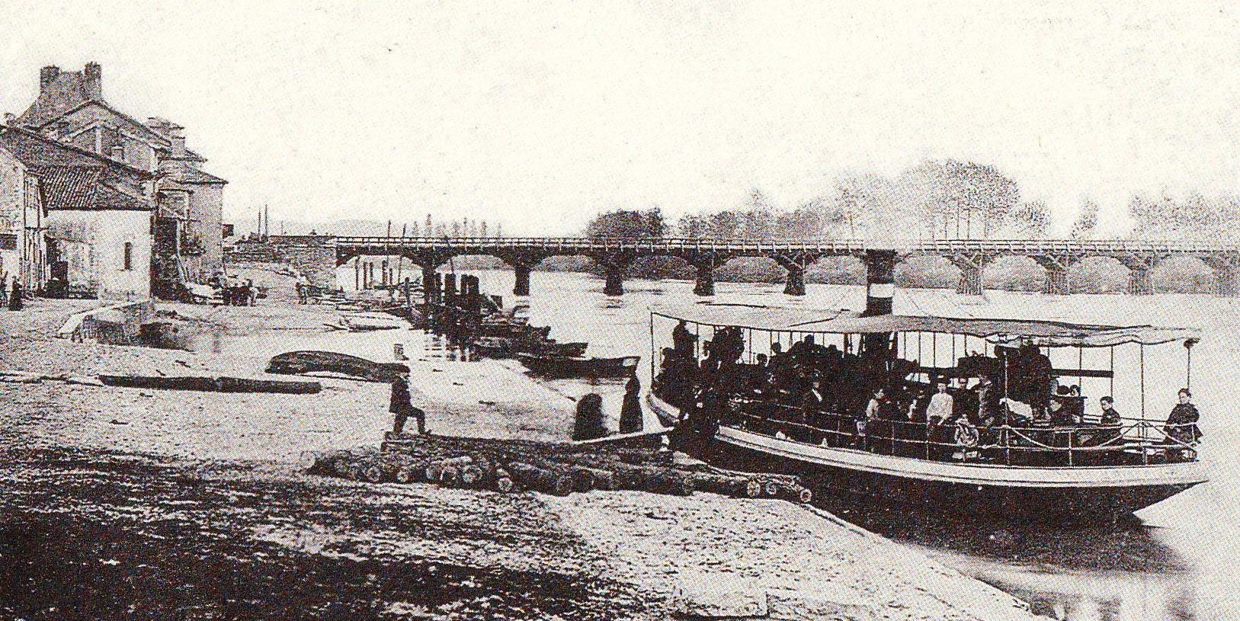
Lo vaishèth « L’Éclair », en 1905,
au cai deu Ròc, a Peirahorada.

26
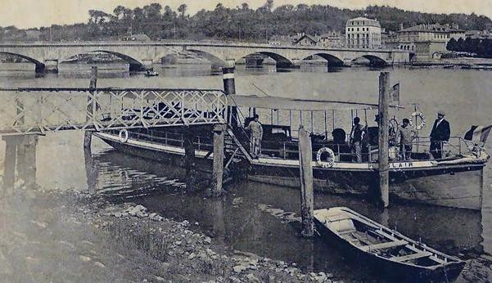

Un coralin
Lo vaishèth « L’Éclair » a Baiona, au començament deu sègle 20au, abans l’embarcament
deus passatgèrs de cap a Bidàishe. 27
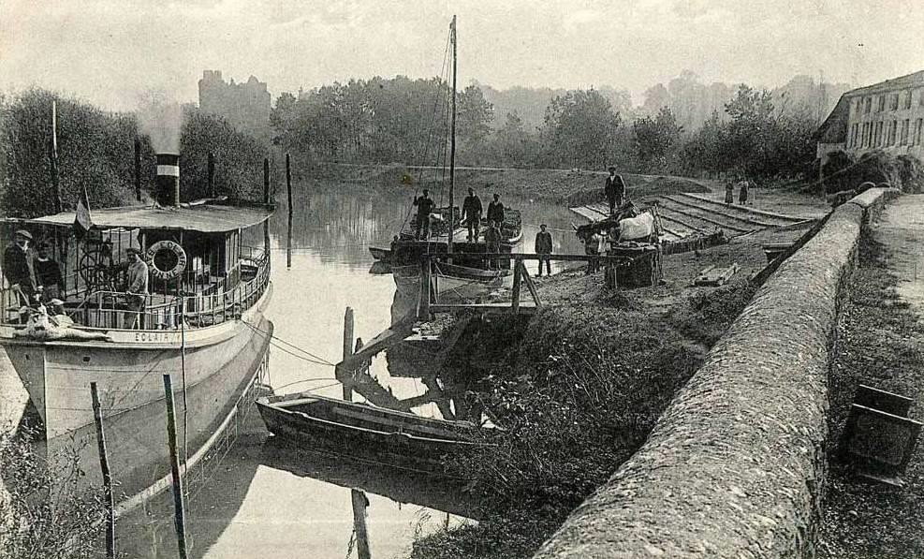

L’arribada deu vaishèth « L’Éclair »
a Bidàishe. 28
Après la purmèra guèrra mondiau, que’s servín de « L’Eclair » com remorcader, tà assegurar ua rotacion mei rapida de las galupas entre Dacs e lo Bocau Nau. Après la seconda guèrra, que’u hasón remorcar trins de vaishèths, cargats de pèira de Guíshe e de Bidàishe taus besonhs de la cimentaria deu Bocau. Que’s morí en 1950 a l’obrador de radob e de demolicion d’Anglet Blancpinhon.

29
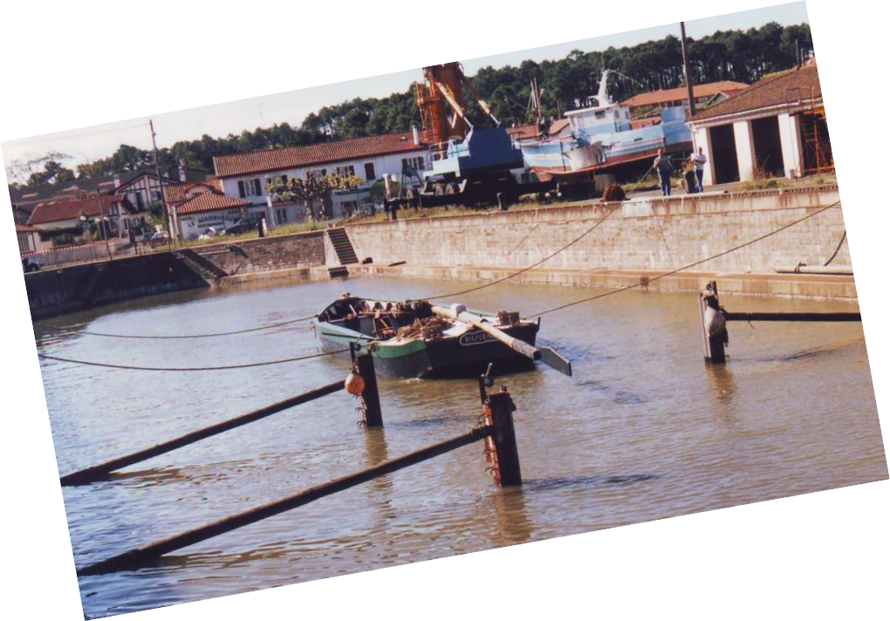
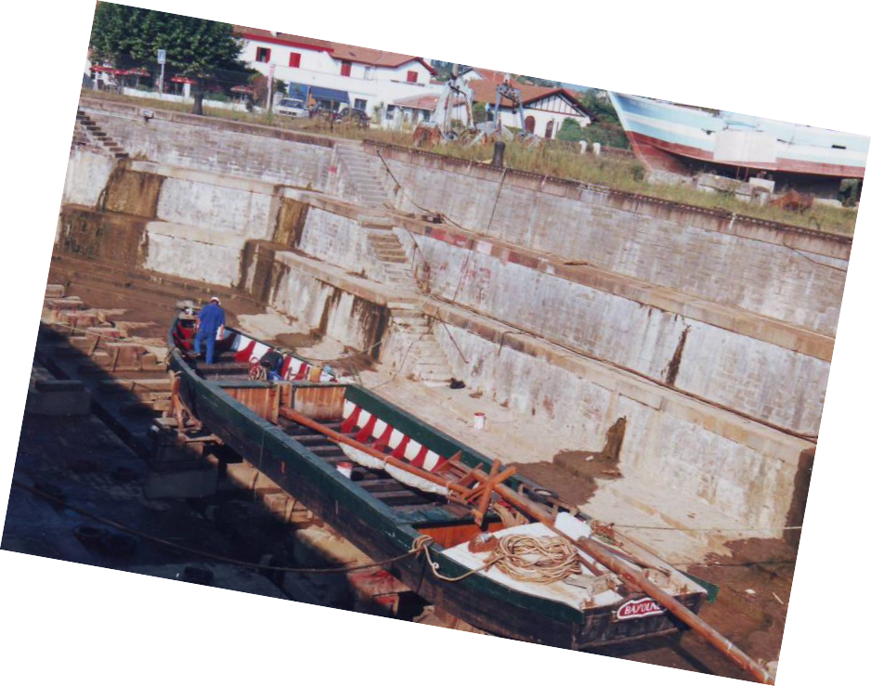
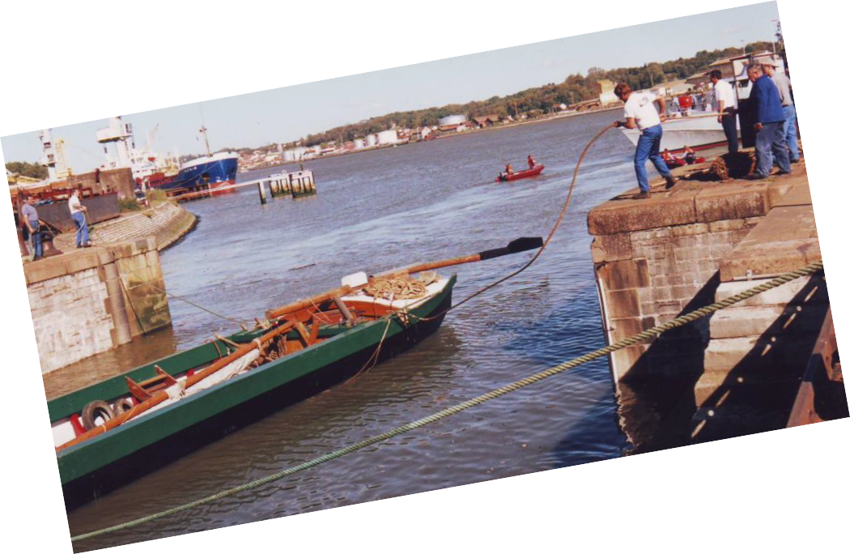
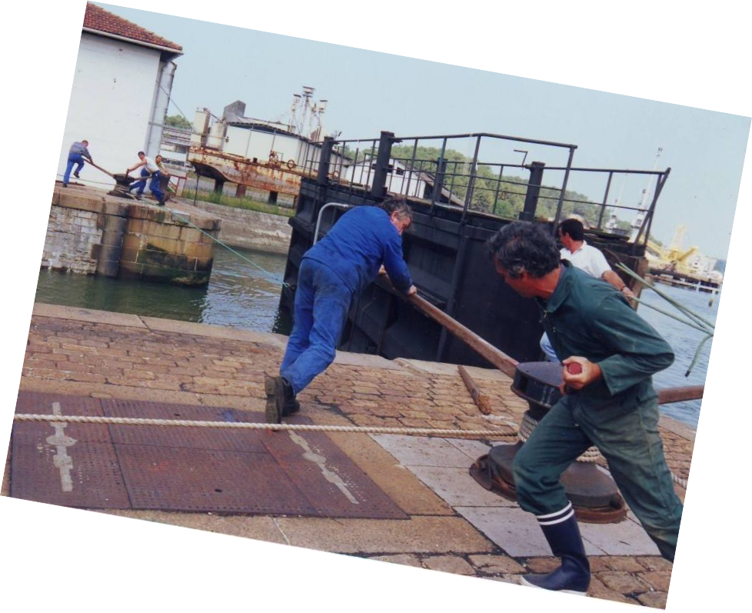

La cala de radob de Blancpinhon

© G. Benquet 30
Uei, sols que damòran, entre Baiona e
Peirahorada, e a bèths còps Dacs, dus vaishèths
de crotzèra, lo « La Hire » e « Lo Corsic ».
Que’s pòden tanben passejar en coralin sus
Baish-Ador, Gaves Amassats, Bidosa e Aran.

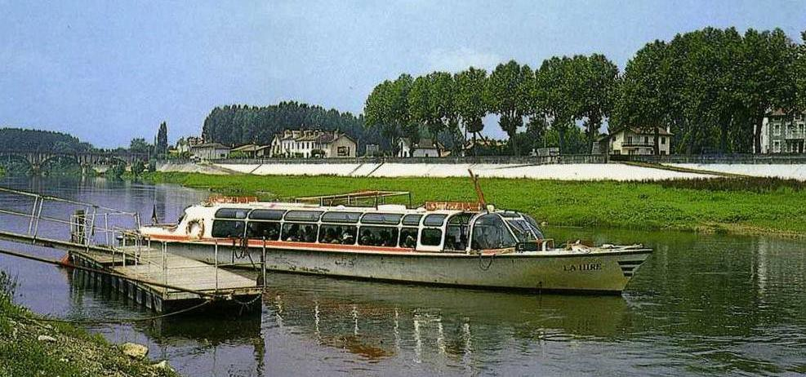
© F. Roques
Lo « La Hire » a Dacs 31

LOS VAISHÈTHS D’ADOR

32

Las embarcacions
L’importància de la navigacion fluviau que demandava batèus numerós sus Ador. La fòrma, la pagèra (le gabarit), lo tonatge, e lo calat (tirant d’eau), que dependèvan de las condicions de navigabilitat e de l’especificitat de las mercanderias transportadas.
Que calèva un hons plat tà navigar a capsús (en amont), on lo flumi èra chic pregond. A capvath (en aval), en la zòna maritima on jogavan las marejas, que valèva miélher aver ua carena arredona e medish ua quilha. 33
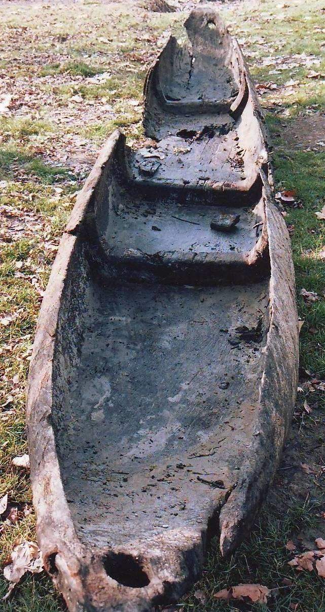
Hòrt d’aqueras embarcacions
qu’èran untadas dab coaltar, un produit gessit de la distillacion deu carbon,
ua traca de gondron negre qui, honut, e’s passava
au rotlèu.

Ua de las purmèras embarcacions
d’Ador, ua pirauga trobada a Senta-Maria-de-Gòssa, entre l’isla de Mirapeish
e l’arriba landesa.
© G. Benquet 34
Tà’s desplaçar, las embarcacions las mei
pesugas (galupas e vaishèths) qu’utilizavan los elements naturaus : briu (courant) deu flumi, aigada (flux) e arrebocada (reflux) de la mareja), o lavetz lo vent, dab ua vela de fòrma rectangulara apitada sus ua pua (un mât) au quart avant), o enqüèra lo halatge o la shirga, pr’atalatges de mulas o de chivaus, e a bèths còps preus naulèrs eths medishs. Qu’utilizavan esparras (perches) cortas tà s’emparar quan l’acostatge èra tròp brutàs.

35

Las tracas d’embarcacions
utilizadas en Baish-Ador :
las piraugas monoxilas,
las tilhòlas, las galupas, las

« chaland »

Embarcacions a montants
e empontaments

gabarras (« chalands »), los shalibardons, los vaishèths, los coraus, e los coralins.
Embarcacions monoxilas

coralin

4 a 6 m

cuu pontat
6 a 10 m 1 m
corau

8 a 13 m

1,50 m
gabarra / galupa

15 a 24 m

pua

1,40 m

3,20 m

vela latina

pirauga
0,5 m

0,8 m

escapishòt

Pes a vueit : 15 a 20 tonas
Pes en carga : 50 a 70 tonas

5 a 6 m
© G. Benquet

Vaishèths (dab bocans arredonits e ua quilha)

pua

Monoxilas amassadas

1,50 m
12 a 15 m

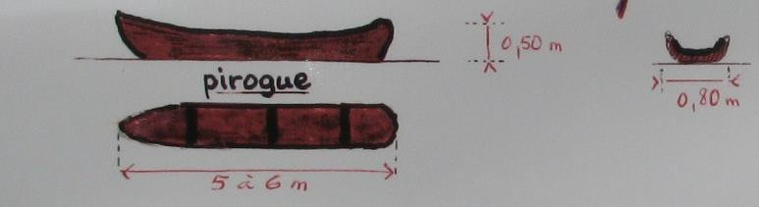
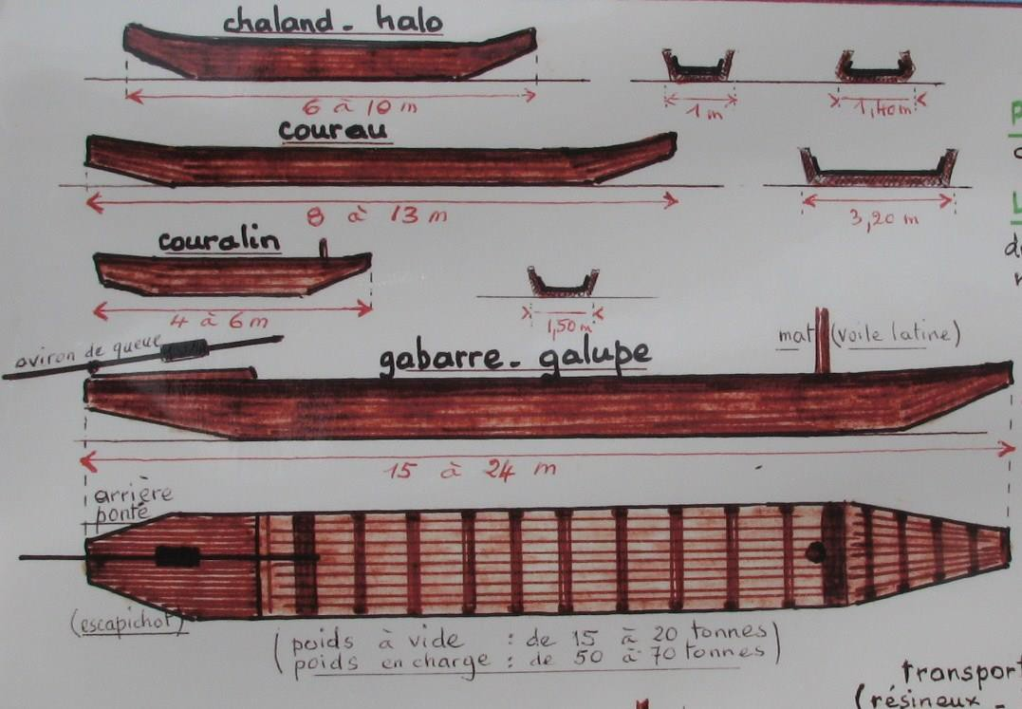
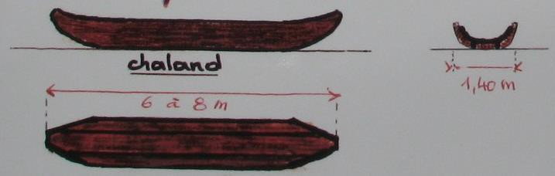
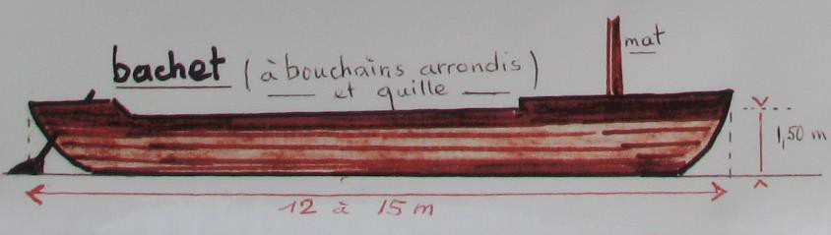
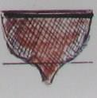
« chaland »
6 a 8 m 1,40 m
© G. Benquet
© G. Benquet

quilha

36

Las piraugas
Les pirogues

37
La pirauga qu’es l’ajòla de tots los batèus, e
qu’èra dejà coneishuda desempuish la Preïstòria. Qu’èra hèita dab ua cama d’arbe cavada e vueitada. D’aquí que’s tira lo nom de
« monoxila » (hèita dens un sol tròç de bòi). Que podè transportar ua persona, benlèu duas, mes pas mei. Los frairs G. e O. Jeannots que las an tornadas trobar, entre 2004 e 2006, hens Ador, a costat de l’isla de Mirapeish, a Senta- Maria-de-Gòssa. Que datan deus sègles 14au a 17au. Que hèn 3,50 m de longor e 0,50 m de travèrs.
38
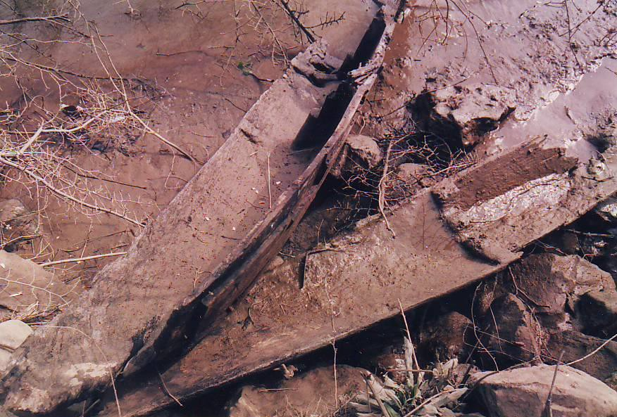

© G. Benquet
Las piraugas monoxilas de l’isla de Mirapeish 39
© G. Benquet

© G. Benquet

© G. Benquet

pirauga
0,5 m

0,8 m

5 a 6 m

© G. Benquet

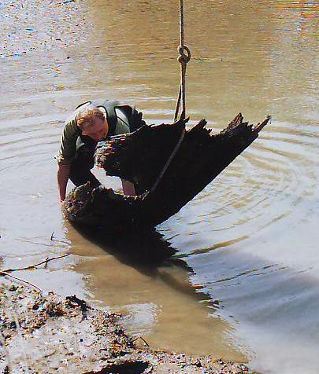
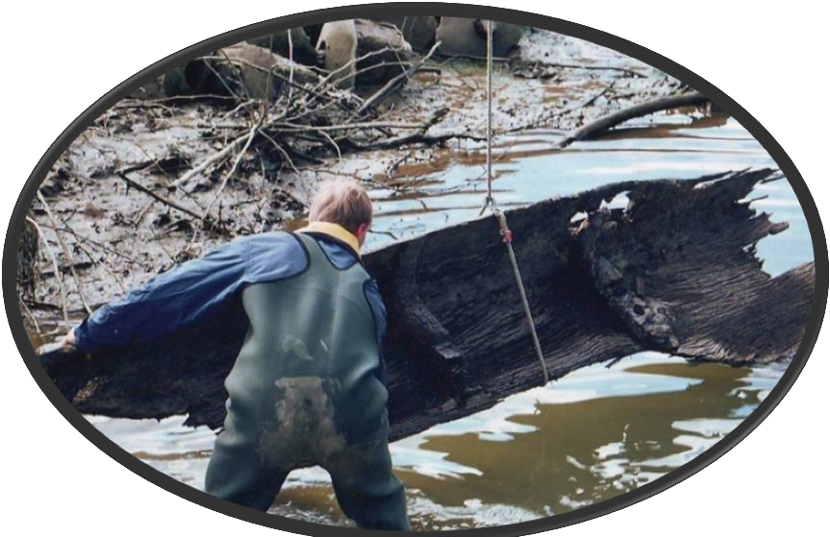
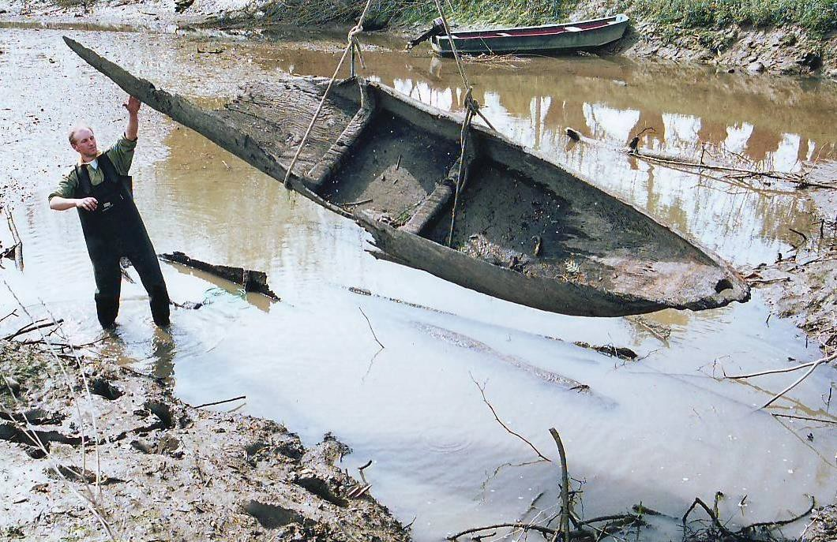
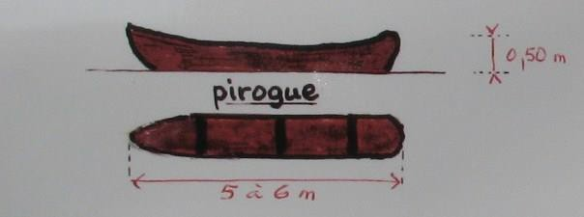
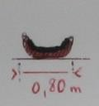
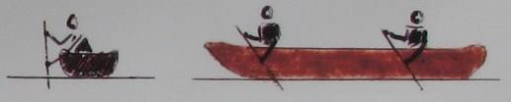
Propulsion :
briu e pagaia.
Utilizacion : desplaçaments e pesca
40

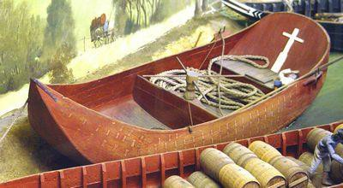
Las tilhòlas

© Musée de la Batellerie de Conflans Sainte-Honorine

41
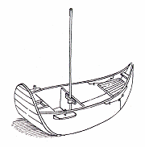
Las tilhòlas que datan, ce disen, deu sègle
16au. Qu’èran de fòrma amassada, a l’en còp hautas e largas, dab los dus caps relhevats. Que hasèn 5 m de long, e qu’èran arredonidas entà darrèr, çò qui permetè d’arramar dab duas pagaias o avirons. Lo tilholèr qu’èra quilhat e qu’espiava de cap a davant, e lo movement hasè que los braç e’s crotzavan suu piet, a la mòda deus gondolèrs de Venècia.

© V. A. M. 42

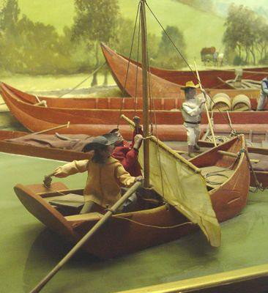
Las tilhòlas que podèn estar
equipadas d’ua vela. Qu’èran las barquetas tipicas deu pòrt de Baiona. Laugèras e de bon manejar, que servivan a transbordar las mercanderias. Que dispareishón de cap a 1860, e que’n damòra sonque la mencion en la celèbra canta deu Pèir Lescar (1730-1807),
« Avetz vos vist los Tilholèrs »
escrivuda de cap a 1785.

© Musée de la Batellerie de Conflans Sainte-Honorine

43

1

Avetz-vos vist los Tilholèrs,
Quant son braves, hardits, laugèrs, Hasent la permenada
Cap sus Peirahorada,
En tirant l’aviron
tot dret au deu patron !

44
2

Quan son estats davant Pelhic,
Mossur lo Comte los a dic :

« Un couple de pistoles, Mes enfants, seront bonnes Pour boire à ma santé. » Vive le « Tiyolier » !

45
3

Mossur Verdièr, que’vs saludam Dab lo nòst’ berret a la man.
Escusatz la hardiessa D’iva brava joenessa Qui vin per vs’envitar A la véder sautar !

46
4

Vinetz, daunetas, si vos platz, Ací qu’èm d’aunèstes gojats.
Ne cranhitz la galèrna Ni lo vin de citèrna !
Dab nos, qu’am Chatelièr, Lo brave tilholièr !

47
5

Per permenar lo temps qu’es bèth : Embarcatz-vos au nòst’ vaishèth !
La nòsta governanta Qu’es fòrt bròja e charmanta !
Per estar de París, Que sembla deu país !

48
6

En arribant au Pont Major, Quartièr de Baiona la flor, Suu pont de la tilhòla, Qu’an hèit la cabiròla,
Suu pont de Panacau, Qu’an hèit lo sibresaut.

49
7

Puish en reprenent l’aviron Que se’n van dret a Sent Leon Ensenhar la joenessa
A banhar dab hardiessa,

Per apréner com cau A har lo sibresaut !

50

Los shalibardons
Los shalibardons ne son pas autant ancians com las tilhòlas, mes qu’existéishen totun dempuish lo sègle 17au. Que’s tiran lo nom deu latin « scalup(h)a », mòt masculin qui designava lo cresc de l’esquilhòt, qui a balhat lo gascon
« shaliba » e « galupa », e lo francés
« chaloupe ». Lo shalibardon qu’es donc un
« shaliba arredon », un gròs batèu de 22 m de long qui serviva a devarar dinc a Baiona las barricas de vin de Shalòssa e deu Tursan. 51
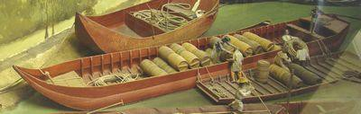
Los dus caps d’aqueth batèu que remontavan
haut l’un entà l’aut, çò qui a balhat l’expression baionesa : « Qu’a lo nas e lo menton qui hèn shalibardon ». Lo Simin Palai que n’a d’alhors hèit ua canta de cap a 1929.
© Musée de la Batellerie de Conflans Sainte-Honorine

52
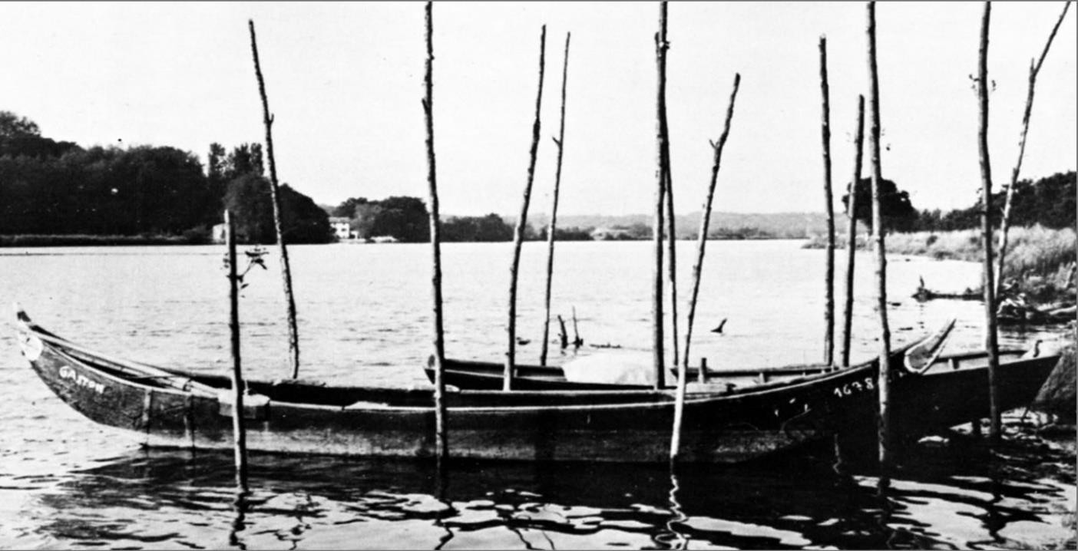

Shalibardons a l’estaca, d’auts còps.

53

1

Aquera prauba Janòta, Brava totun qu’èra plan !
Mes, dab aquò, la charòca Trobava pas nat galant : Qu’avè lo diable a la bòta !
E perqué donc ?
Pr’amor lo nas e lo menton Que’u hasèn shalibardon.

54
2

Totun, que hasè la gòda Dab paraulas com lo mèu, E per botà’s a la mòda Que’s hasó copar lo peu.
Mes n’estó pas mei comòde… E perqué donc ?
Qu’avè lo nas e lo menton Que’u hasèn shalibardon.

55
3

Mes maridar que’s volèva !
Qu’avè la frèbe d’aimar. E per trobar que corrèva
Deu « dancing » tau cinèma.

Mes nat tà’u passar la frèbe !...
E perqué donc ?
Qu’avè lo nas e lo menton Que’u hasèn shalibardon.

56
4

Dab paciéncia tot qu’arriba,
Ce ditz lo vielh pescador.
A fòrt de córrer, la Niva Que’s marida dab l’Ador. Atau, l’un que tròba l’iva.
Quin se hei donc ?
Eth tanben, qu’avè lo menton E lo nas en shalibardon.

57
5

Mainadas, agitz paciéncia !
Qu’ac vedetz, que menha a tot… Qu’es iva fòrt bòna sciéncia : Que da la crosta au medoth !
Agitz aquera sapiéncia… E guaitatz donc !
Atau Janeta dab Janton Qu’an sabut har shalibardon !

58
Las galupas
Qu’èran embarcacions derivadas deus
« shalibardons » deu sègle 17au. Longas de 10 a 24 m, dab 4 a 5 m de travèrs, qu’avèn lo hons plat, lo cuu carrat, relhevat e pontat, e lo davant puntagut e relhevat tanben tà acostar sus las calas. Que las manòbravan dab un gran aviron de coda, lo codalh, qui jògava lo ròtle de
timon o de lèume.

© V. A. M.
15 a 24 m

cuu pontat
pua vela latina

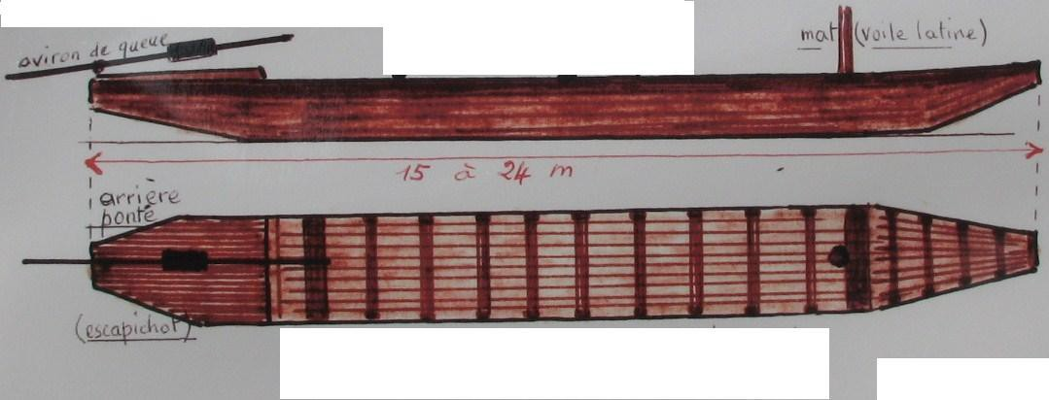
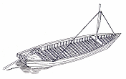
escapishòt
© G. Benquet 59

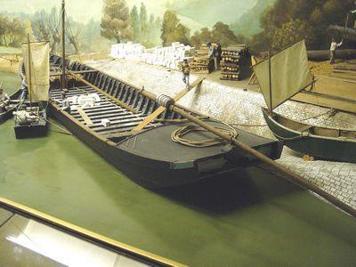
Que podèn estar equipadas d’ua vela carrada
(vela latina), mes unicament quan lo vent e bohava de darrèr, donc de capvath. En Dordonha, qu’apèran aquera traca d’embarcacions « las gabarras ».

l’escapishòt

© Musée de la Batellerie de Conflans Sainte-Honorine 60
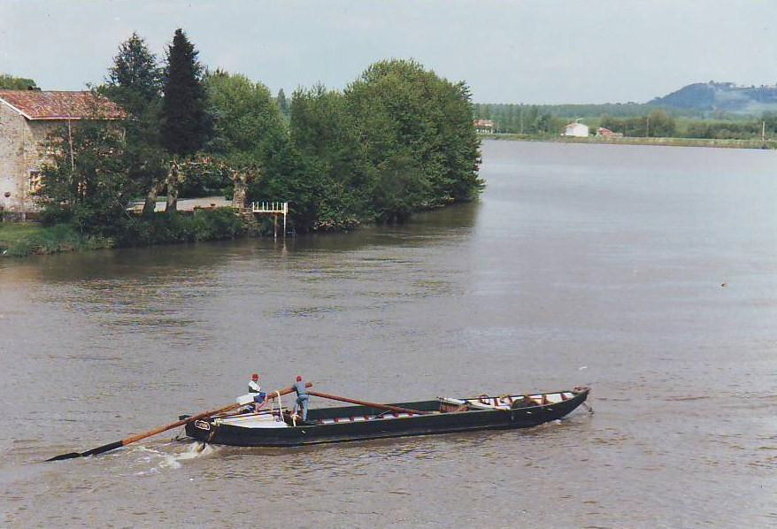
© G. Benquet

lo codalh

La galupa « Baiona » de « Vath d’Ador Maritima »

61
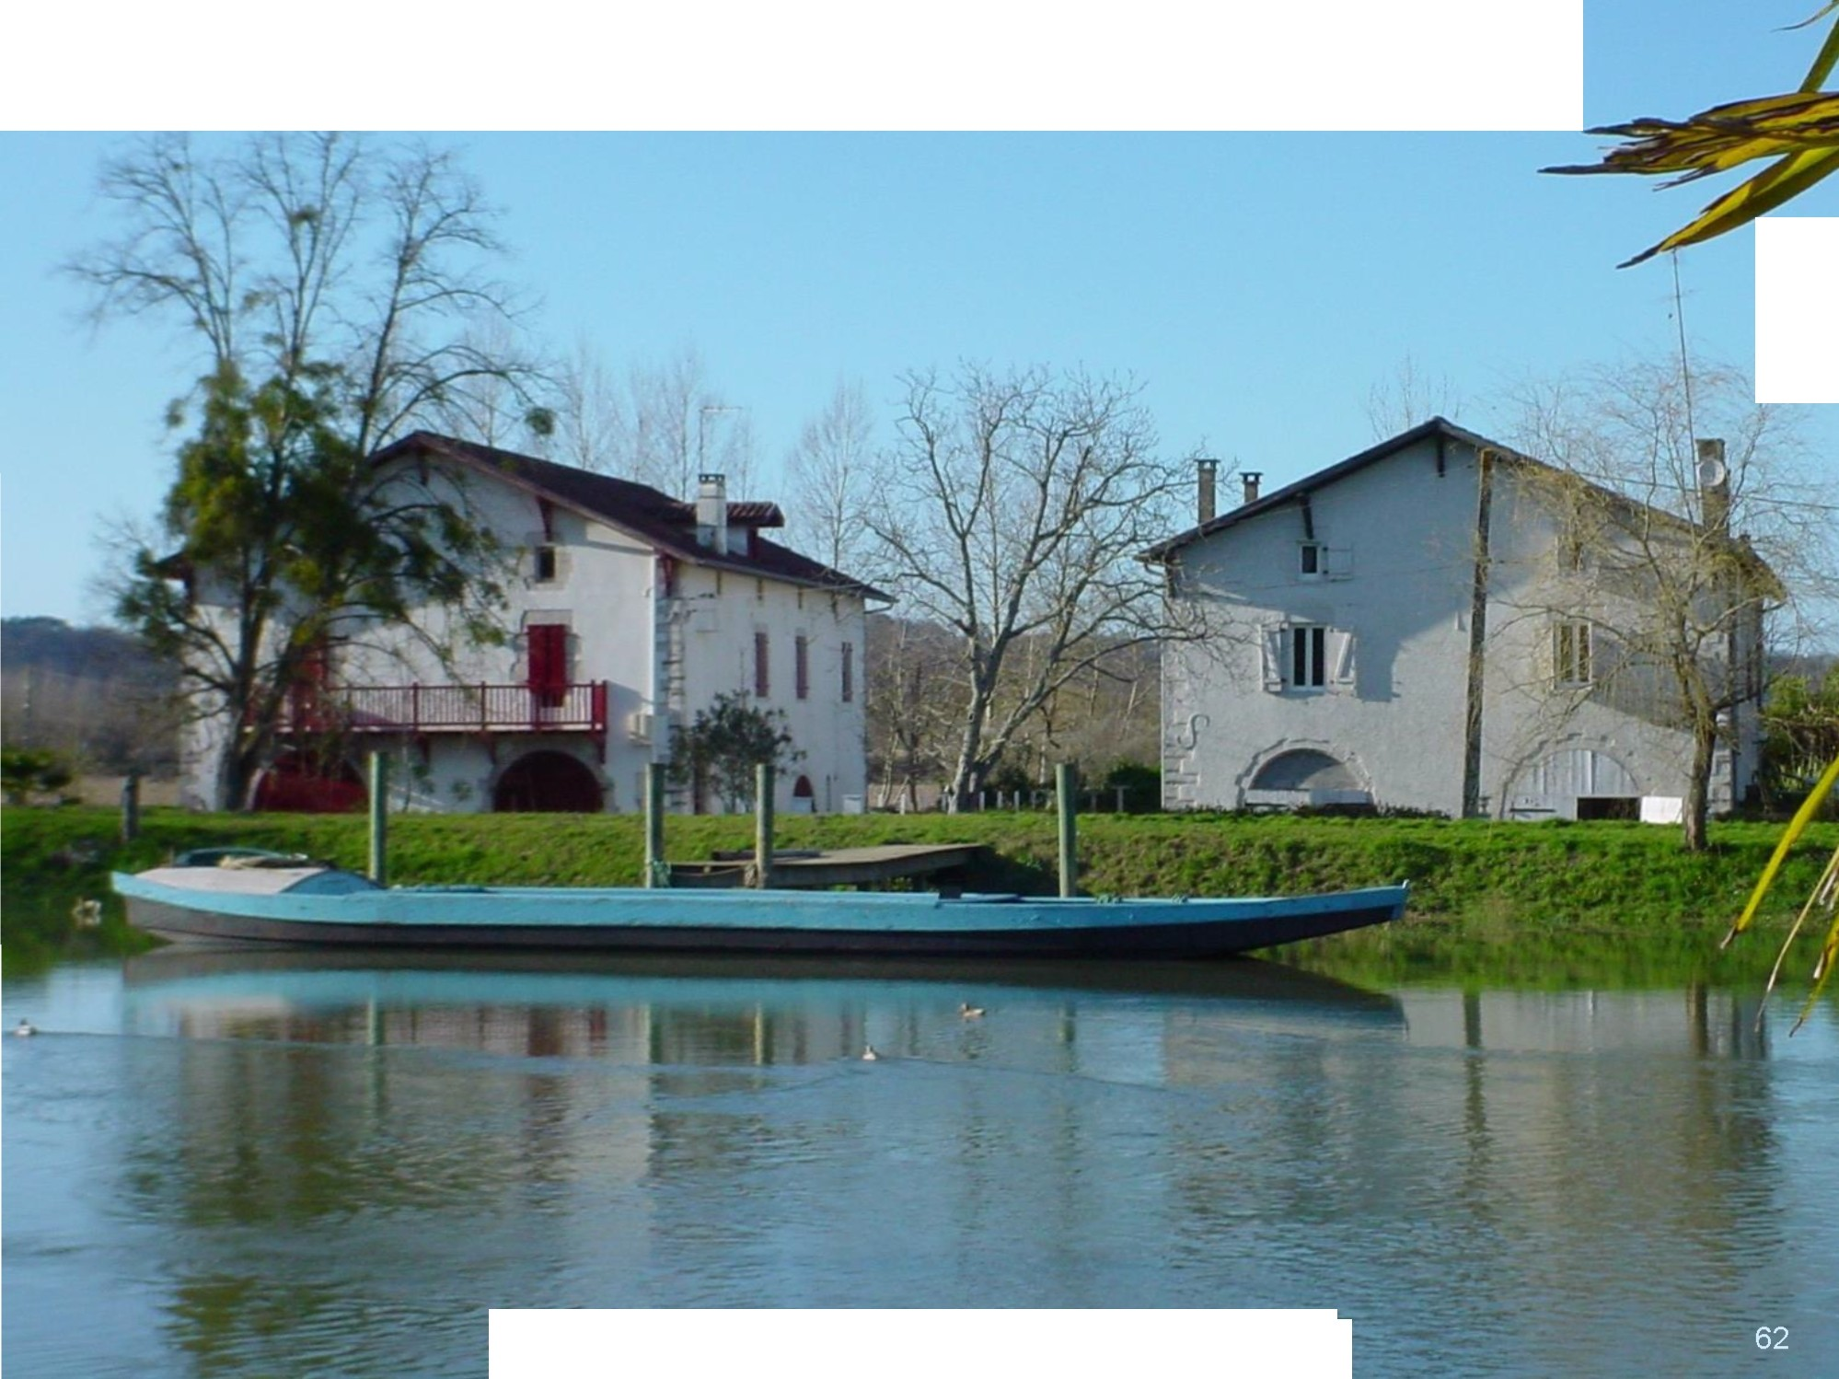
© B. Dauga

I

Ua galupa a l'estaca, a Guíshe
Los « chalands », o gabarras
Los « chalands » qu’èran de la medisha traca que las « galupas » e las « gabarras », mes mei petits. Ne despassavan pas 9 m de long. Com los « shalibardons », qu’èran puntaguts aus dus caps. Utilizats tà las petitas cargas, e medish tà transportar passatgèrs, que servivan sustot tà la pesca au saumon e au colac. Que’us hasèn anar dab ua godilha o un aviron, e tanben dab l’ajuda d’ua vela aurica.

63

1,40 m
6 a 8 m

Propulsion : briu, aviron, godilha, vela aurica, esparra.
Utilizacion :
desplaçaments, pesca, transpòrt de materiaus laugèrs e de bèstias.
© G. Benquet

© G. Benquet
© V. A. M.

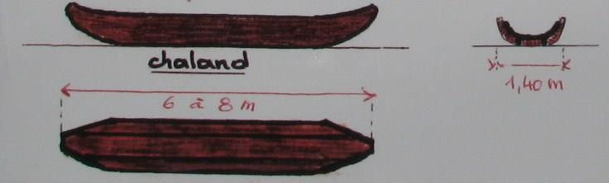
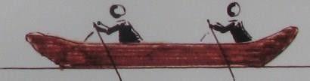
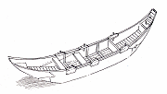
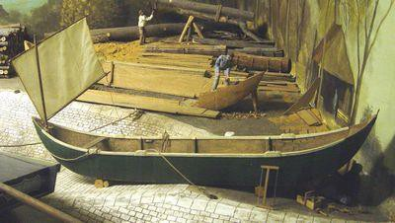

© Musée de la Batellerie de Conflans Sainte-Honorine 64

Los vaishèths
Los vaishèths qu’èran enqüèra embarcacions cosias de las precedentas. Mei petits que las galupas, qu’èran dotats d’ua quilha e d’ua vela. Lo calat (tirant d’eau) qu’èra mei gran que lo de las autas. Pr’amor d’aquò, que’us utilizavan a capvath (en aval) de Baiona, de cap au bocau d’Ador. La carga qui podèvan transportar qu’èra vertadèrament pòca.

65

Vaishèth (dab bocans arredonits e ua quilha)
pua

1,50 m

12 a 15 m

© G. Benquet

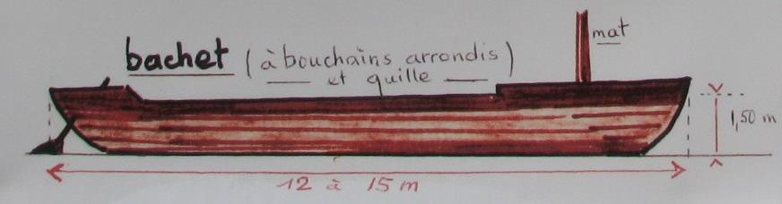
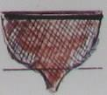

quilha
de vaishèth

66

Los coraus
Los coraus que hèn de 8 a 13 m de long e 3,20 m de travèrs. Aqueras embarcacions simetricas que s’acaban aus dus caps dab tablèus. Qu’an ua pòca capacitat de carga, mes que son aisits de manobrar, dab ua godilha o avirons.

8 a 13 m

Propulsion : briu, aviron, godilha.
Utilizacion :
desplaçaments, pesca, transpòrt de materiaus laugèrs
e de bèstias.

3,20 m

© G. Benquet

67

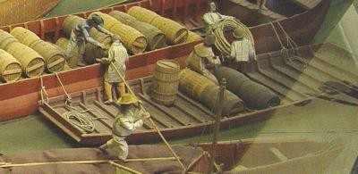

© Musée de la Batellerie de Conflans Sainte-Honorine

Un corau
68

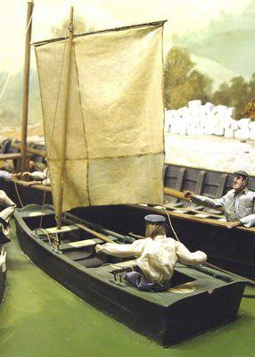
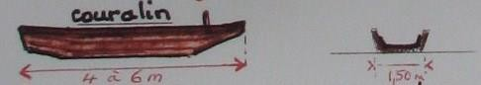
Los coralins
Que son enqüèra hòrt presents sus Ador au jorn de uei. Mei petits que los coraus, que hèn 4 a 6 m de long, e qu’an un travèrs de 1,50 m. Lo tablèu de darrèr qu’es mei gran que lo de davant.

coralin © G. Benquet

4 a 6 m 1,50 m
Propulsion : briu, avirons, godilha, vela.
Utilizacion : desplaçaments, pesca
(saumon, colac e bibòlas).

© Musée de la Batellerie de Conflans Sainte-Honorine 69
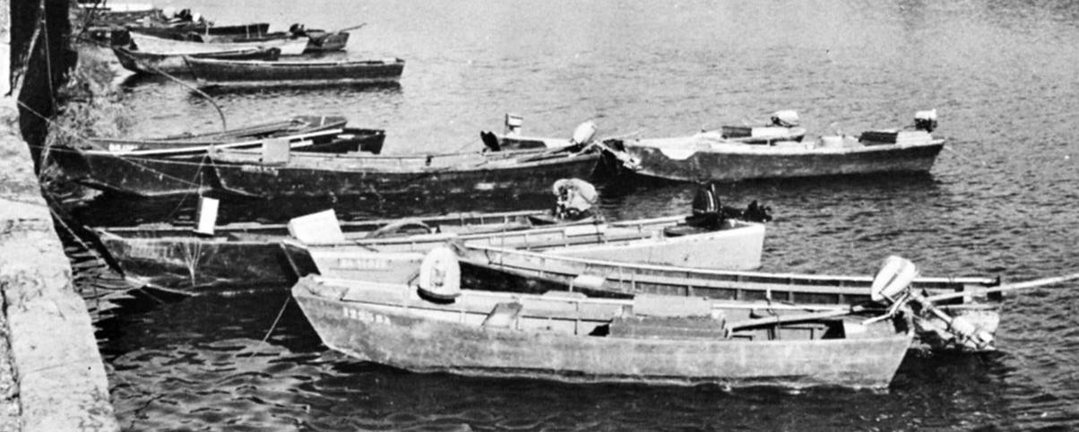

Coralins estancats au cai Galuperia, com d’auts còps…
« Couralins » arrêtés au quai « Galuperie », comme autrefois…

Document extrèit de la colleccion de cartas postaus ancianas deu L. Andia.

70
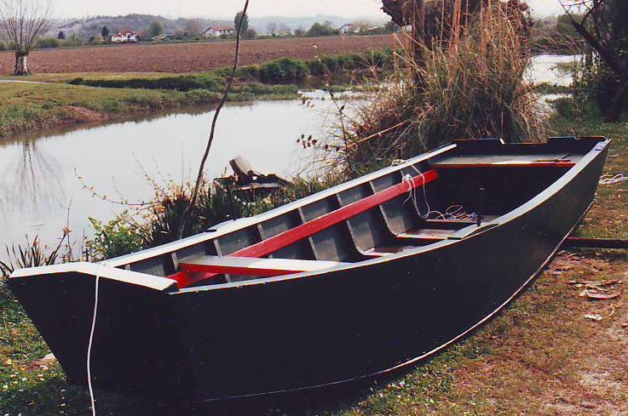

Irla de Mirapeish

© G. Benquet

Lo coralin deu Roger Bousset, de Senta-Maria-de-Gòssa
71

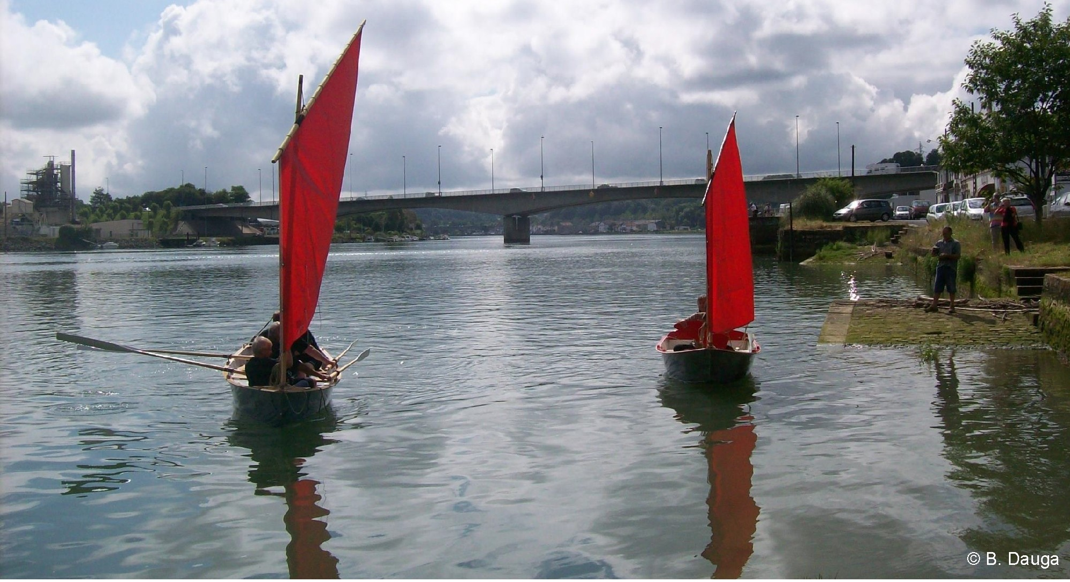
Los coralins deus Escumaires d'Ador. 72
Un coralin a l’estaca, a Urt,
cara au castèth de Montpelhèr.

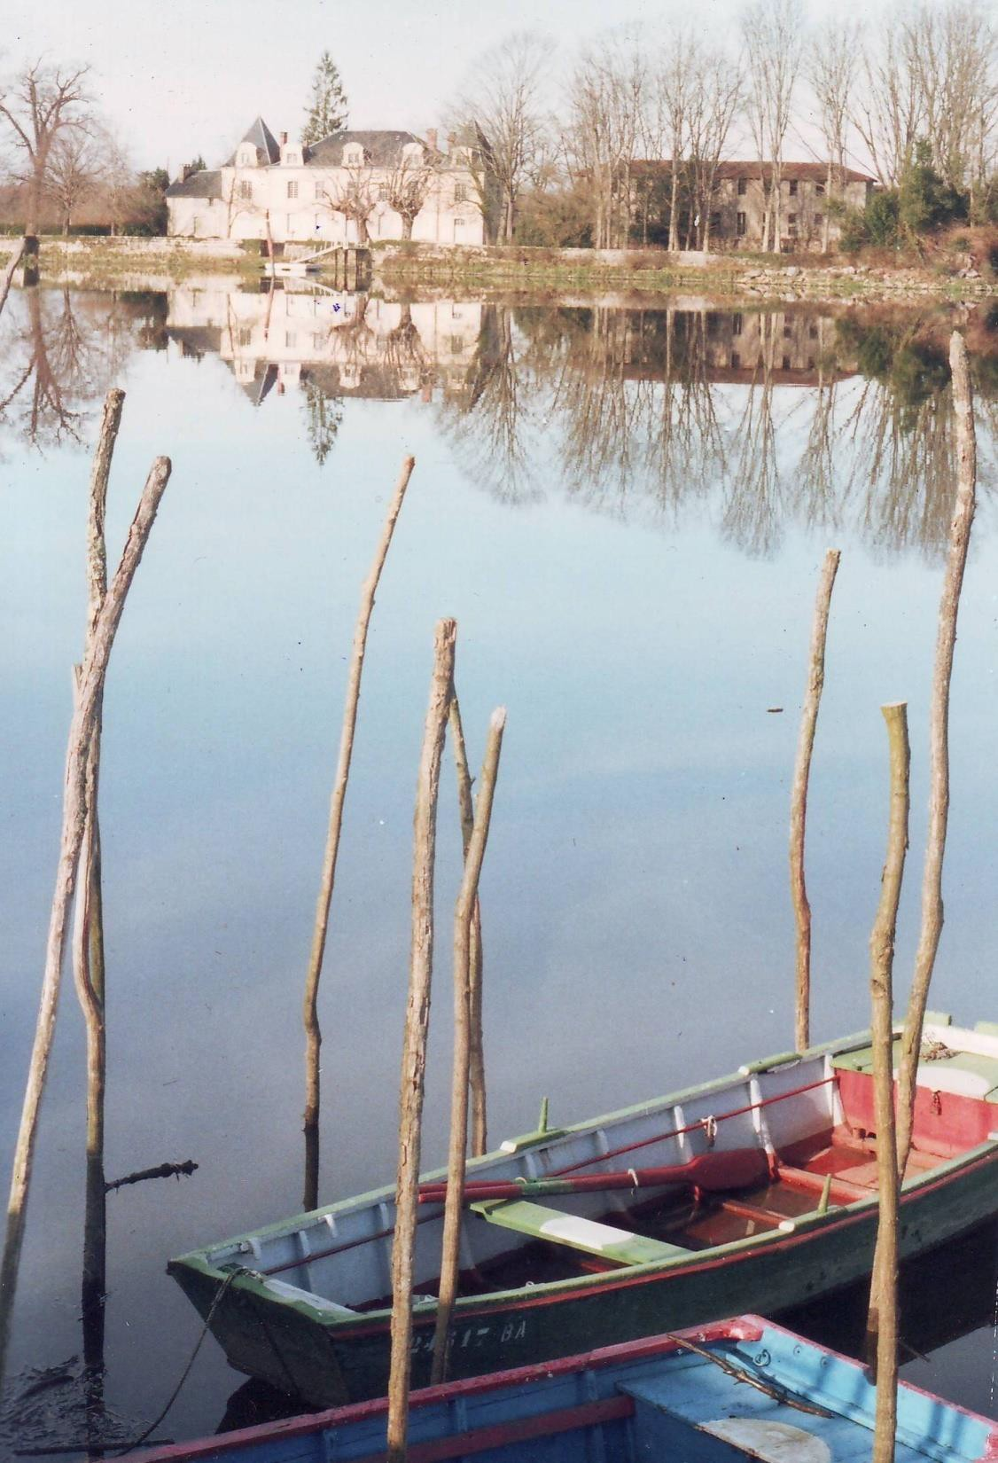

© G. Benquet
De notar lo sistèma d’estacada tipic en vath d’Ador : lo batèu qu’es estacat a l’arriba, e tienut de dret entre duas hautas piquetadas d’acàcia, e que repausa a mareja baisha sus bilhons transversaus. 73

LOS COLACS…
E AUTS PEISHS D’ADOR

LES ALOSES…
ET AUTRES POISSONS
DE L’ADOUR
74

LOS SAUMONS

LES SAUMONS

LA PESCA AU HERÈU

LA PÊCHE AU BARO

75

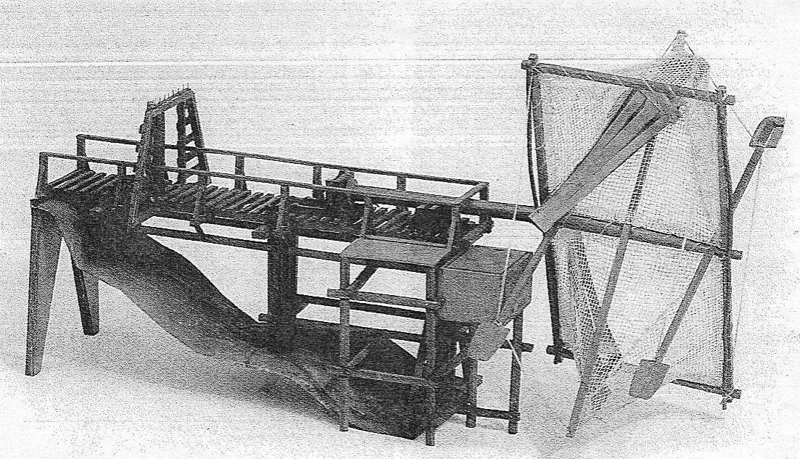
Ua maqueta de herèu
Une maquette de baro

76
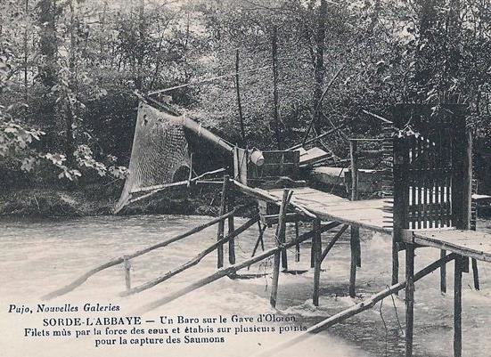

Sòrda l’Abadia – Pesca au saumon suu gave d’Auloron dab un herèu (baro) abans la guèrra de 14
77
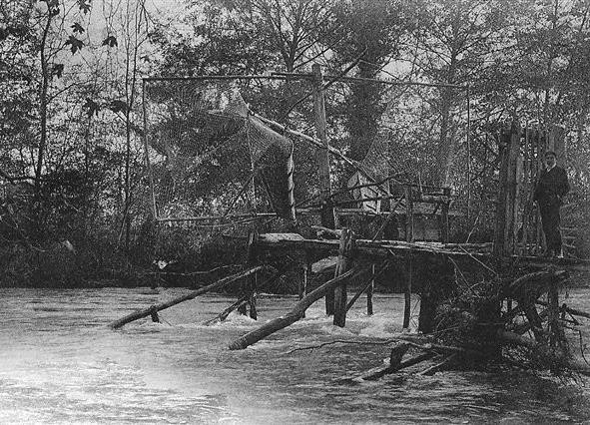

Lo herèu qu’èra un hialat mavut per la fòrça de l’aiga.
Le baro était un filet mû par la force de l’eau.
78
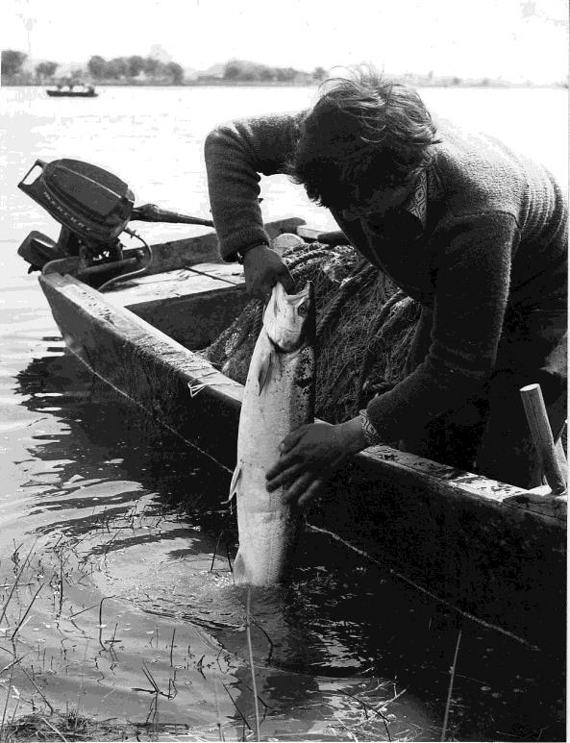
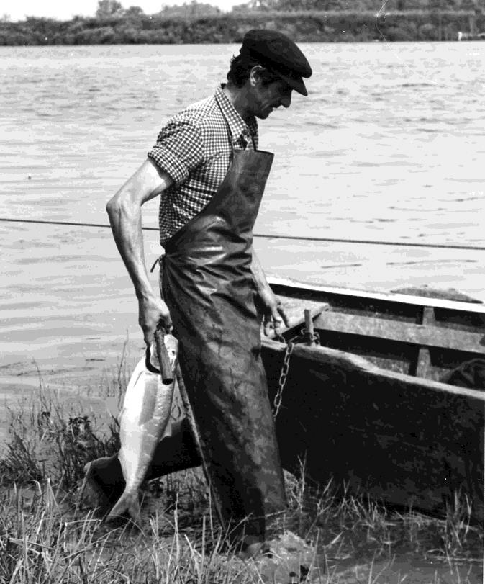
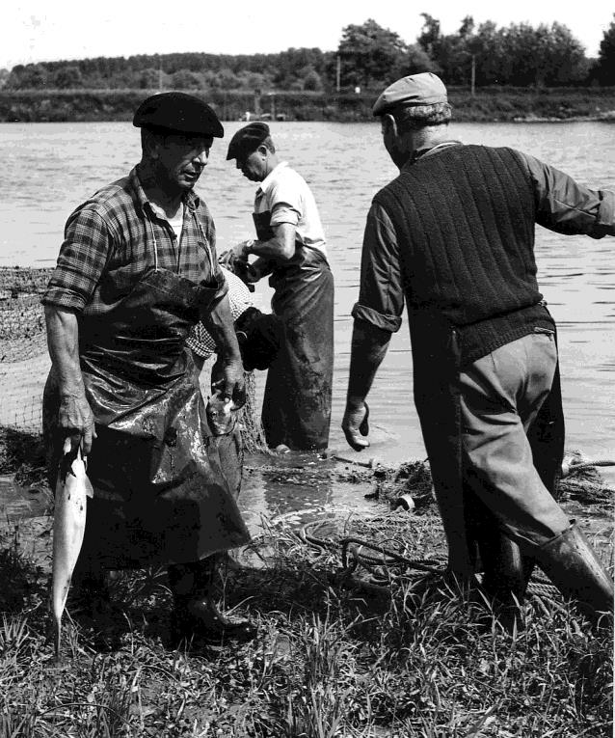
LOS SAUMONS

© G. Benquet
© G. Benquet © G. Benquet

Que se’n pescava enqüèra pro dens las annadas 80…
Il s’en pêchait encore assez dans les années 80…

79
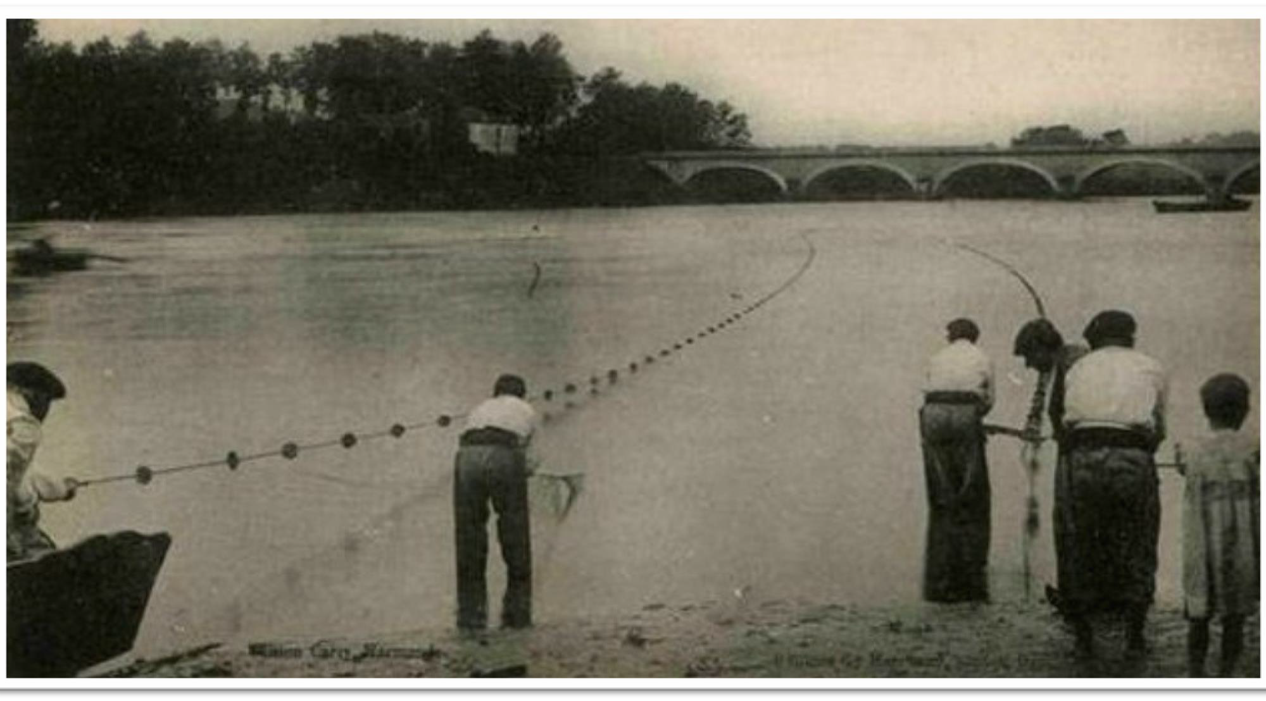
Que’us pescavan, com lo colac tanben,
dab un hialat aperat « trania ».
On les pêchait, comme l’alose aussi,
à l’aide d’un filet appelé « la senne » ou « la traîne ».

80
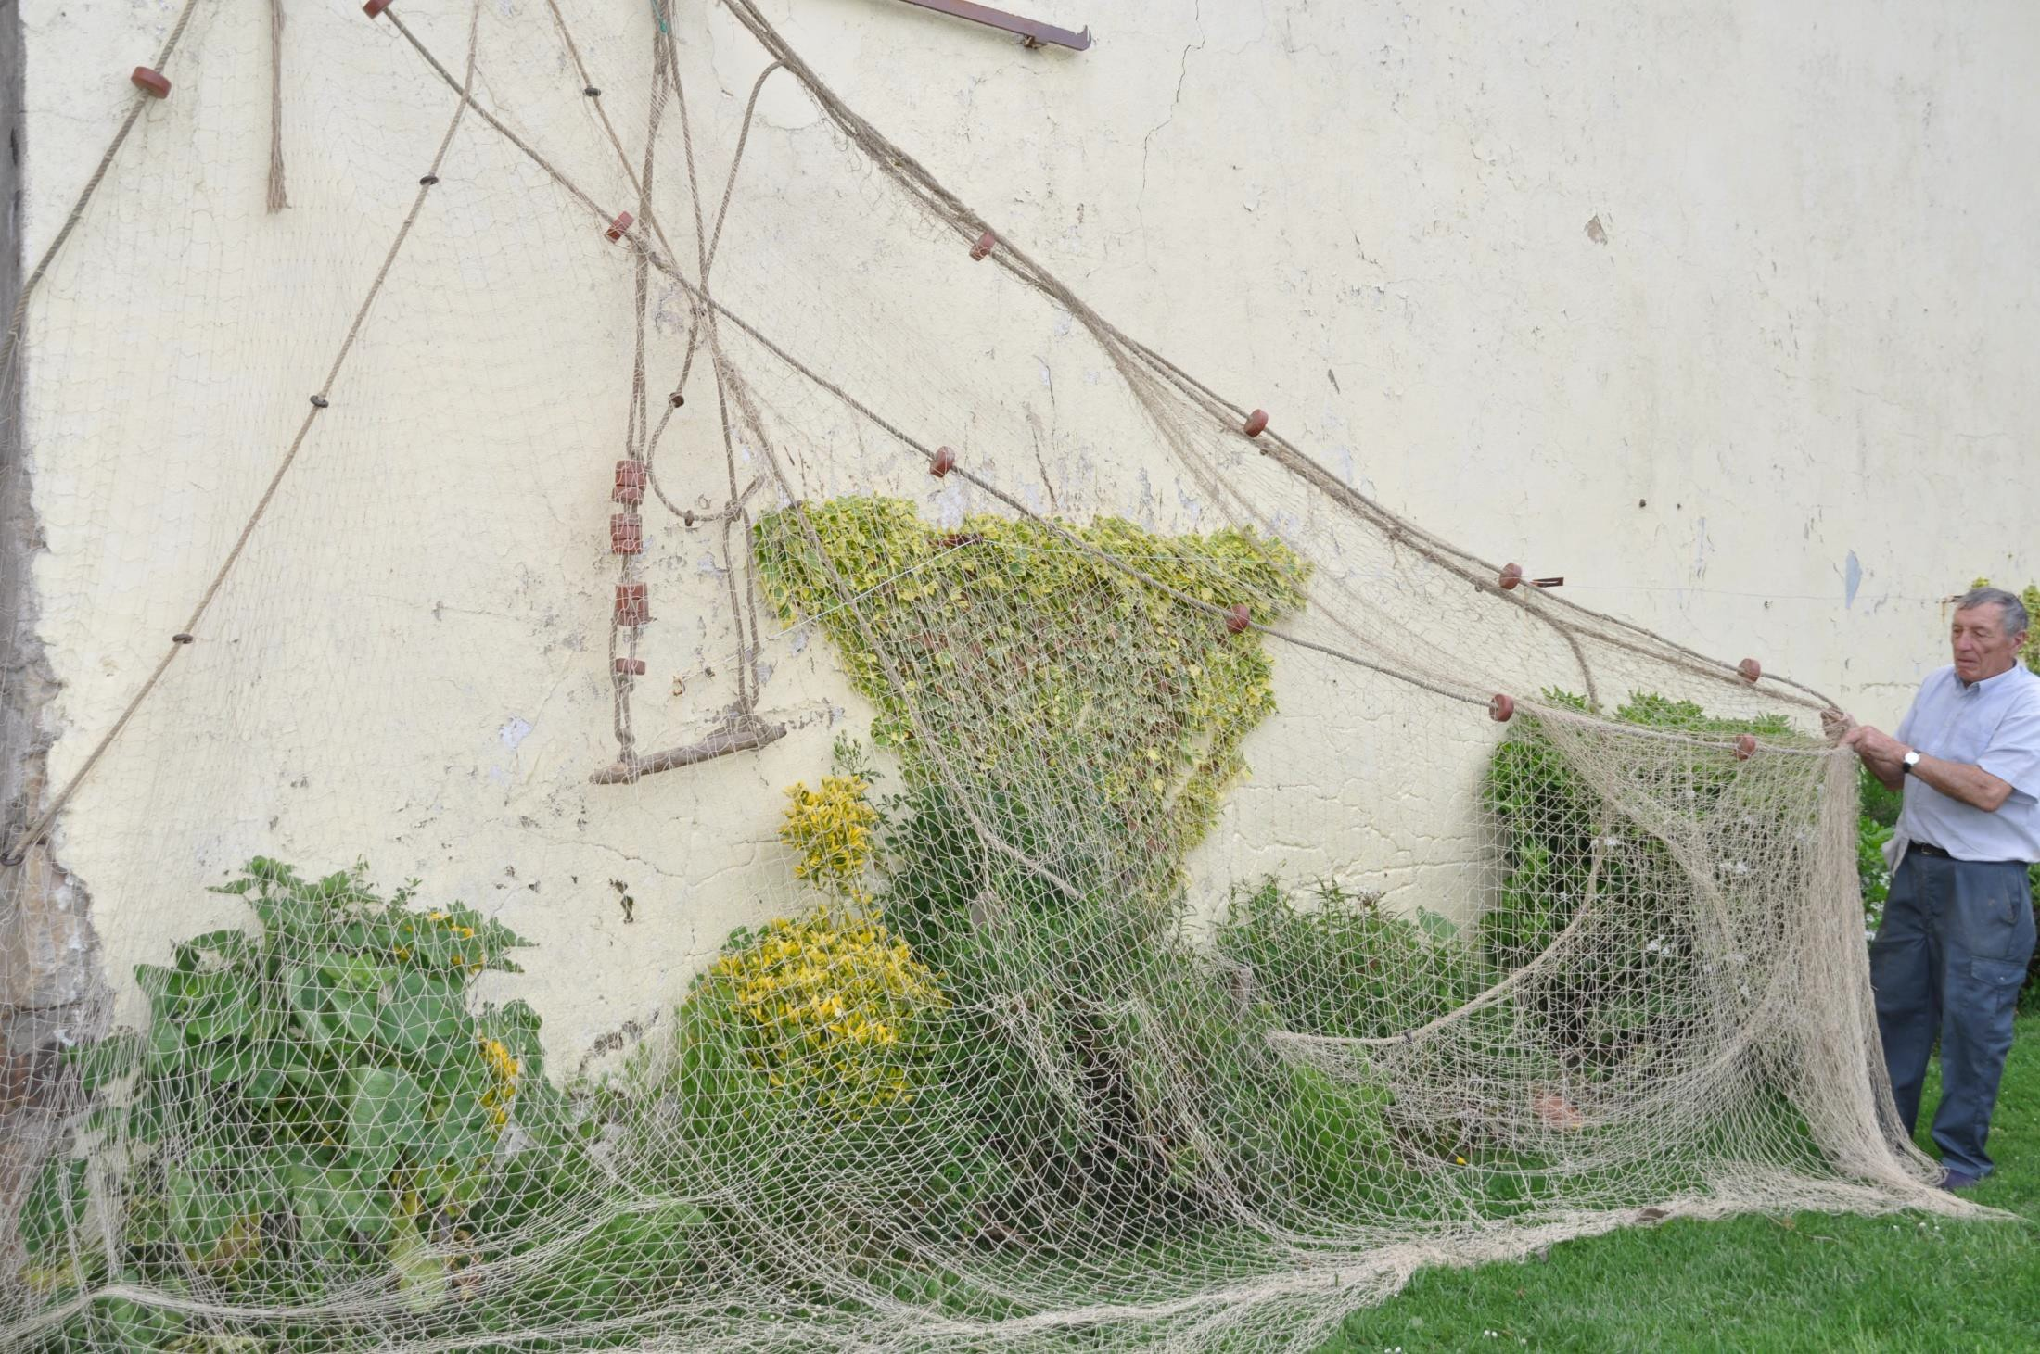
La trania, desplegada preu R. Bousset, que podè har
dinc a 8 m de cala (profondeur) e 200 m de long

© G. Benquet 81

capsús
trania
coralin briu

zòna de pesca

lo cablat

cordatge

trania

briu
coralin

lo cablat

© G. Benquet © G. Benquet
Las quate etapas deu fonccionament de la trania dab lo cabestrant

trania
© G. Benquet © G. Benquet

trania

briu
lo cablat
peish
briu

lo cablat

Cordatge
estacat

coralin

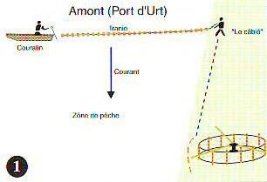
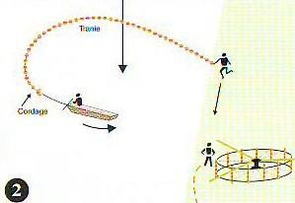
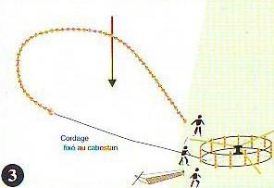
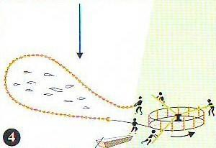
au cabestrant
coralin 82

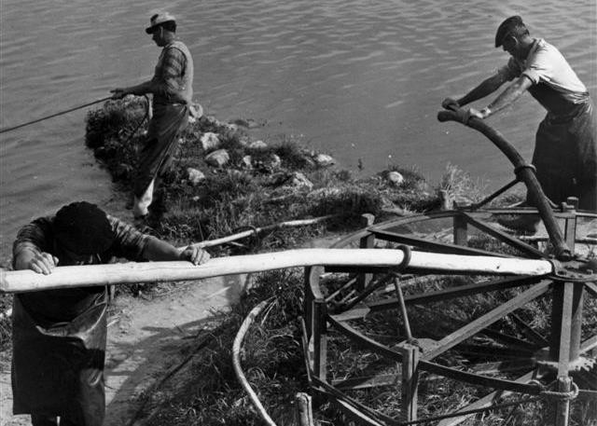
Lo cabestrant de Gòssa

© G. Benquet
83
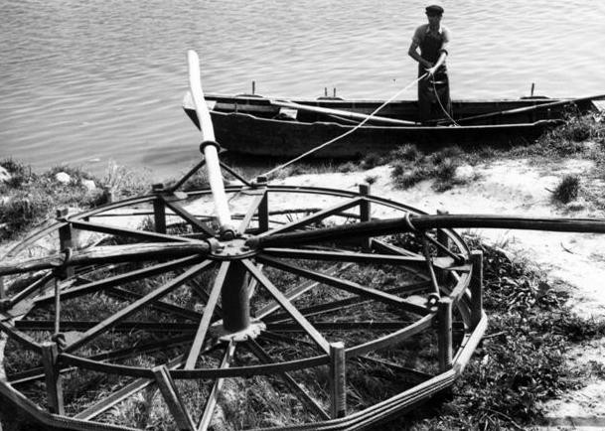
Lo cabestrant de Gòssa

© G. Benquet
84
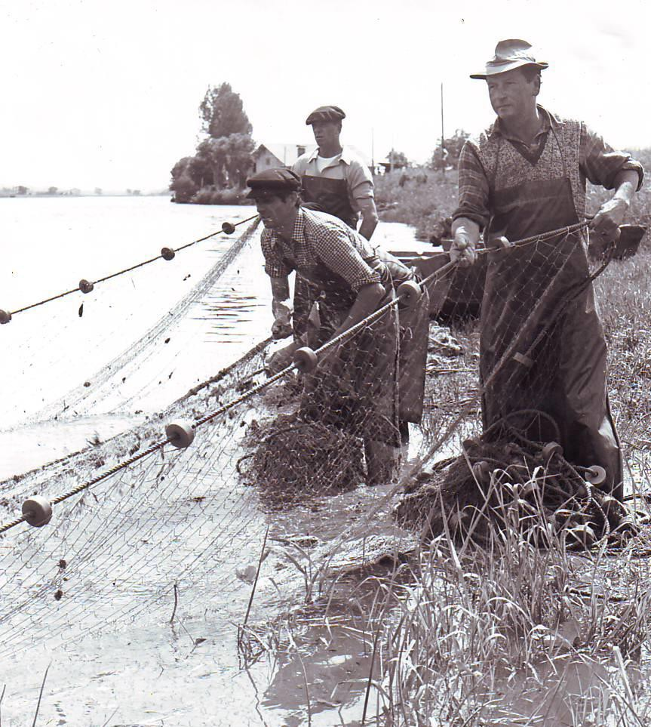

Pesca a la trania
un còp èra.
Pêche à la senne
autrefois.

© G. Benquet 85
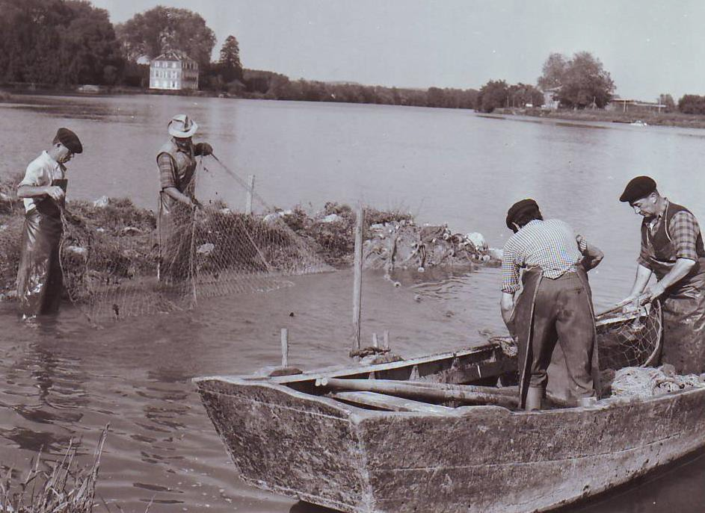

© G. Benquet
86
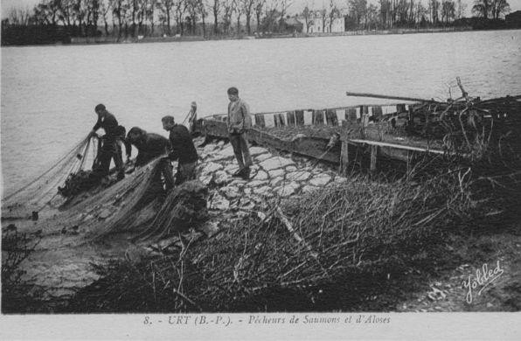

Pescaires a Urt
(Sus l’auta arriba, lo castèth de Montpelhèr)

87
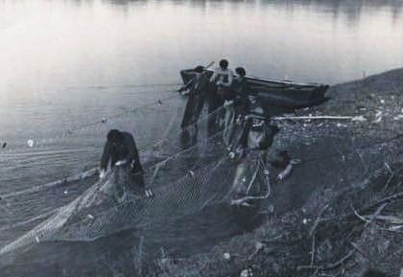

© Familha Durrosièr
Pesca a la trania a Peirahorada (1936) 88

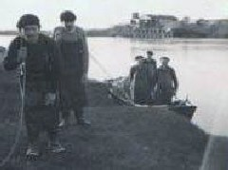

Après la pesca, que se’n tornavan aus cabanòts, a Peirahorada.

89

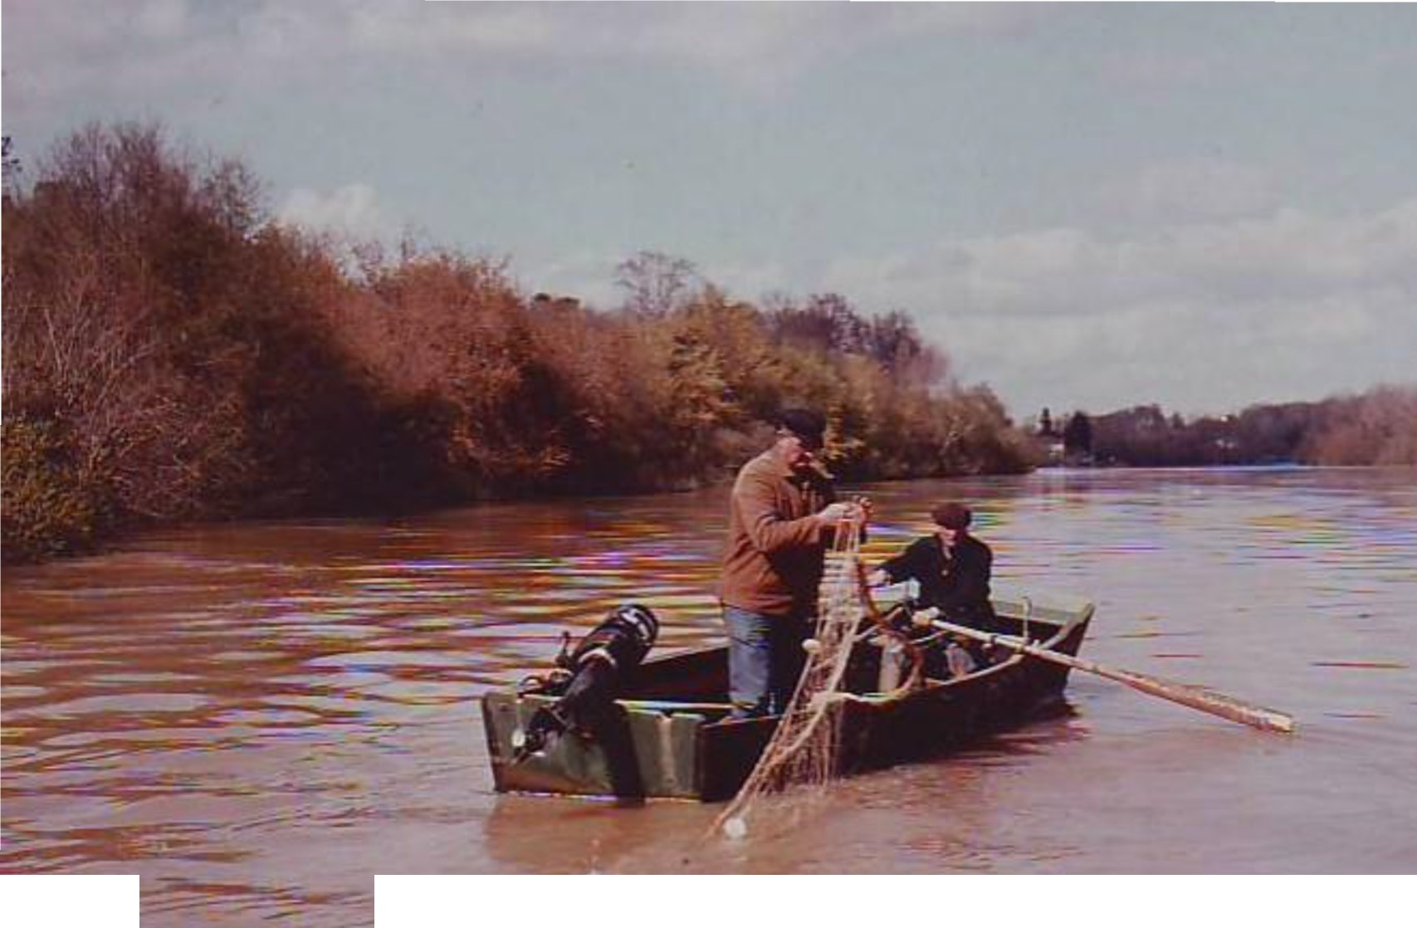

-

.-
© Familha Milhé
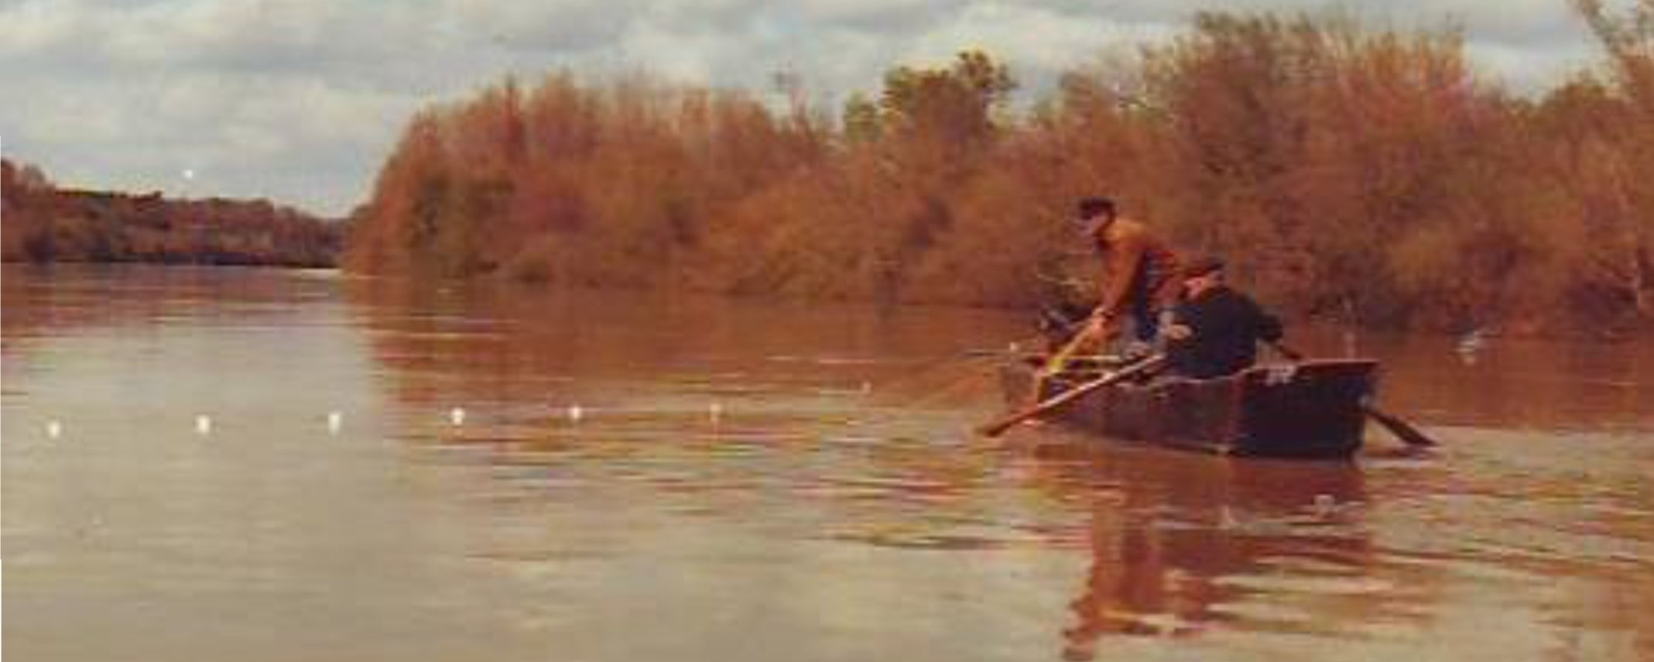

© Familha Milhé•
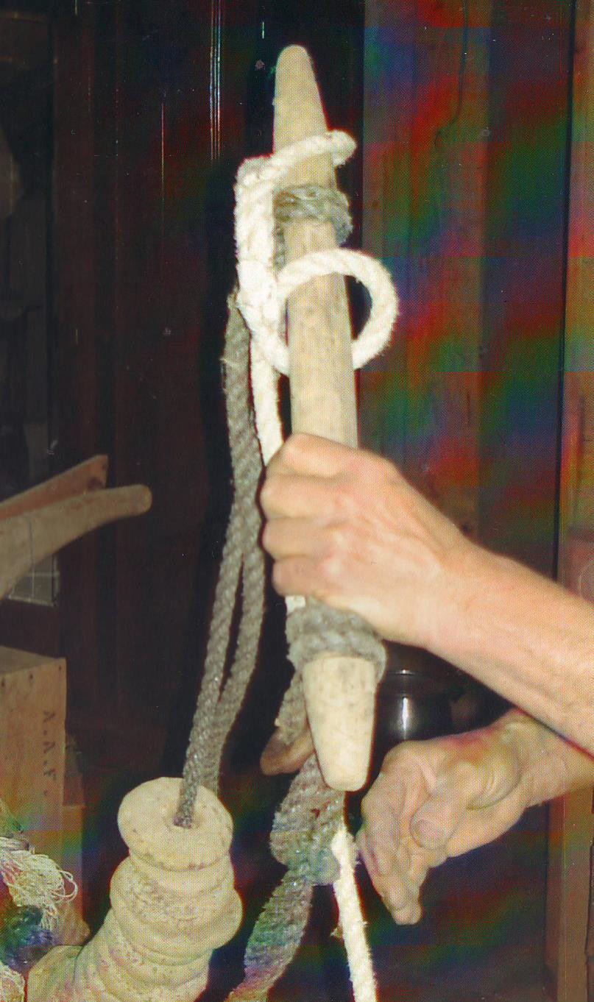
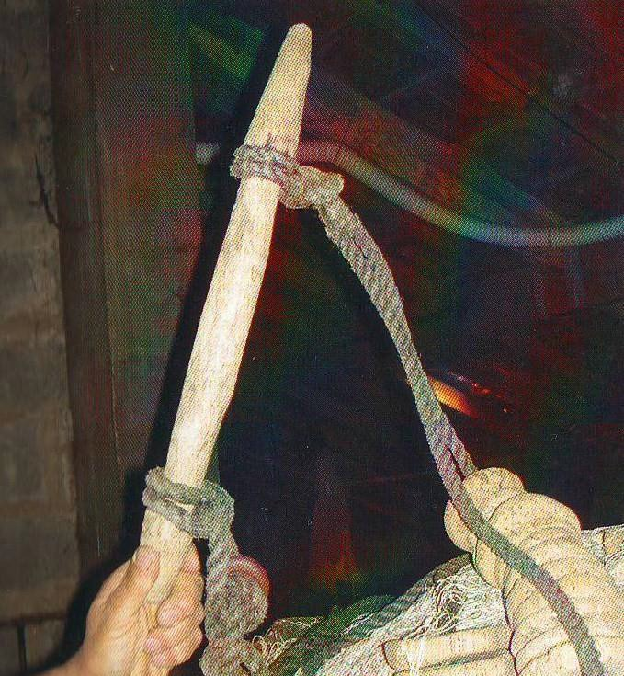

Utís de pesca :
la barra
tà tirar la trania (senne)

92
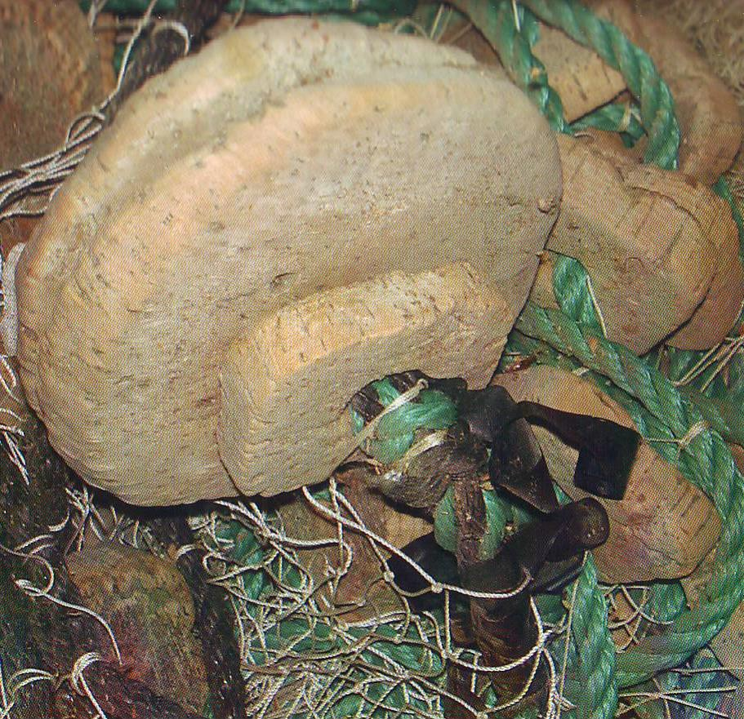

La treta,
flotader
de la trania
La « traite »,
flotteur
de la senne

93
© G. Benquet

Flotaders de uei

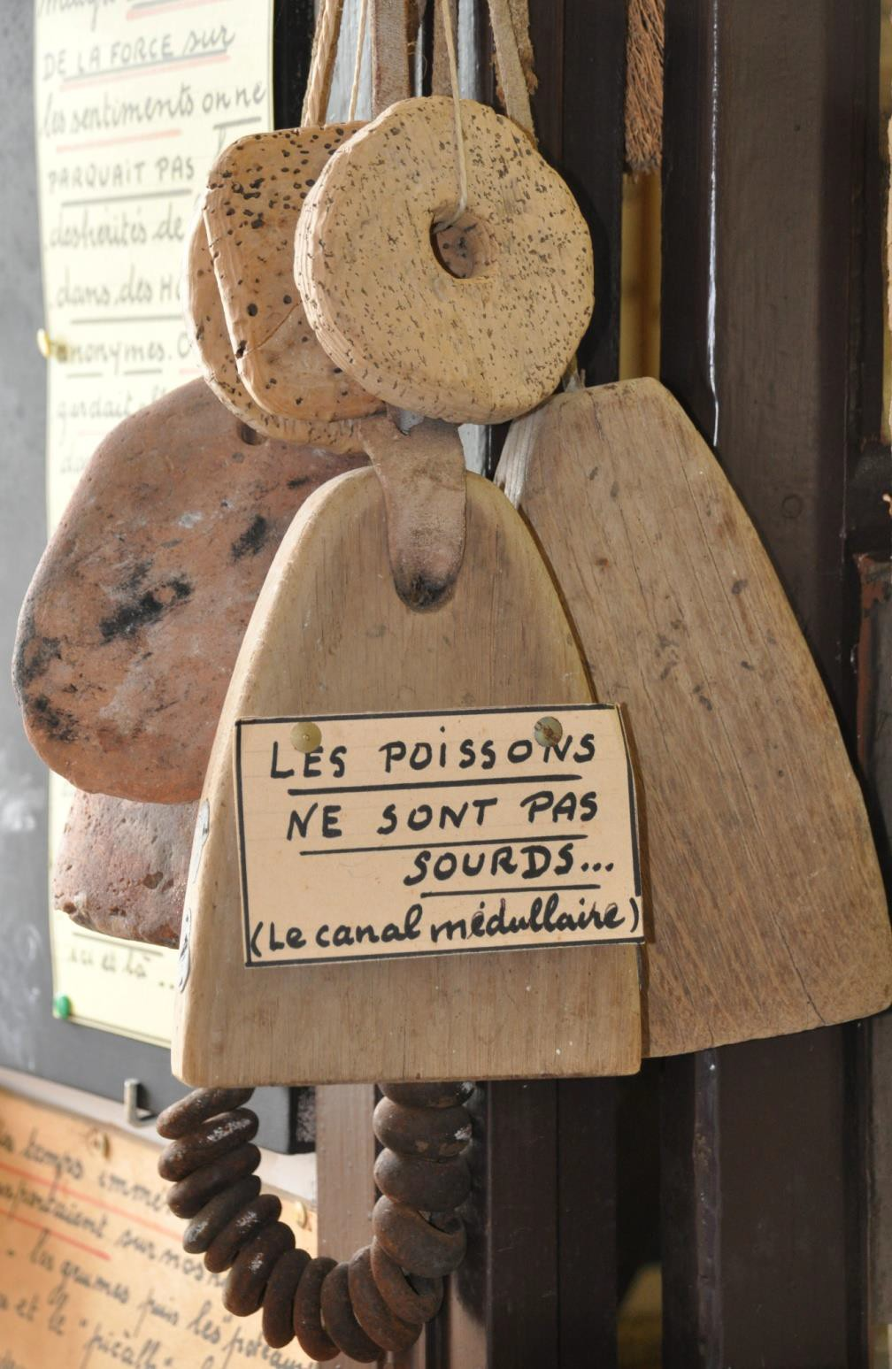
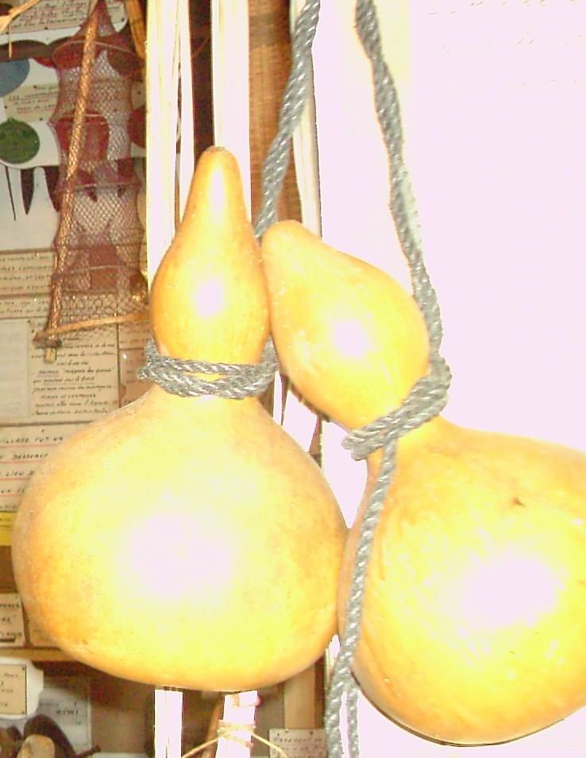
Flotaders de d’auts còps
(cujons)

© G. Benquet

94

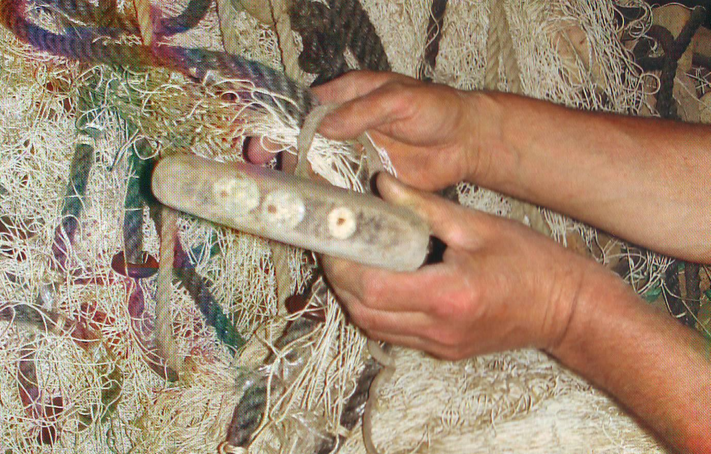

Ploms en bòis tà la pesca
Plombs en bois pour la pêche 95
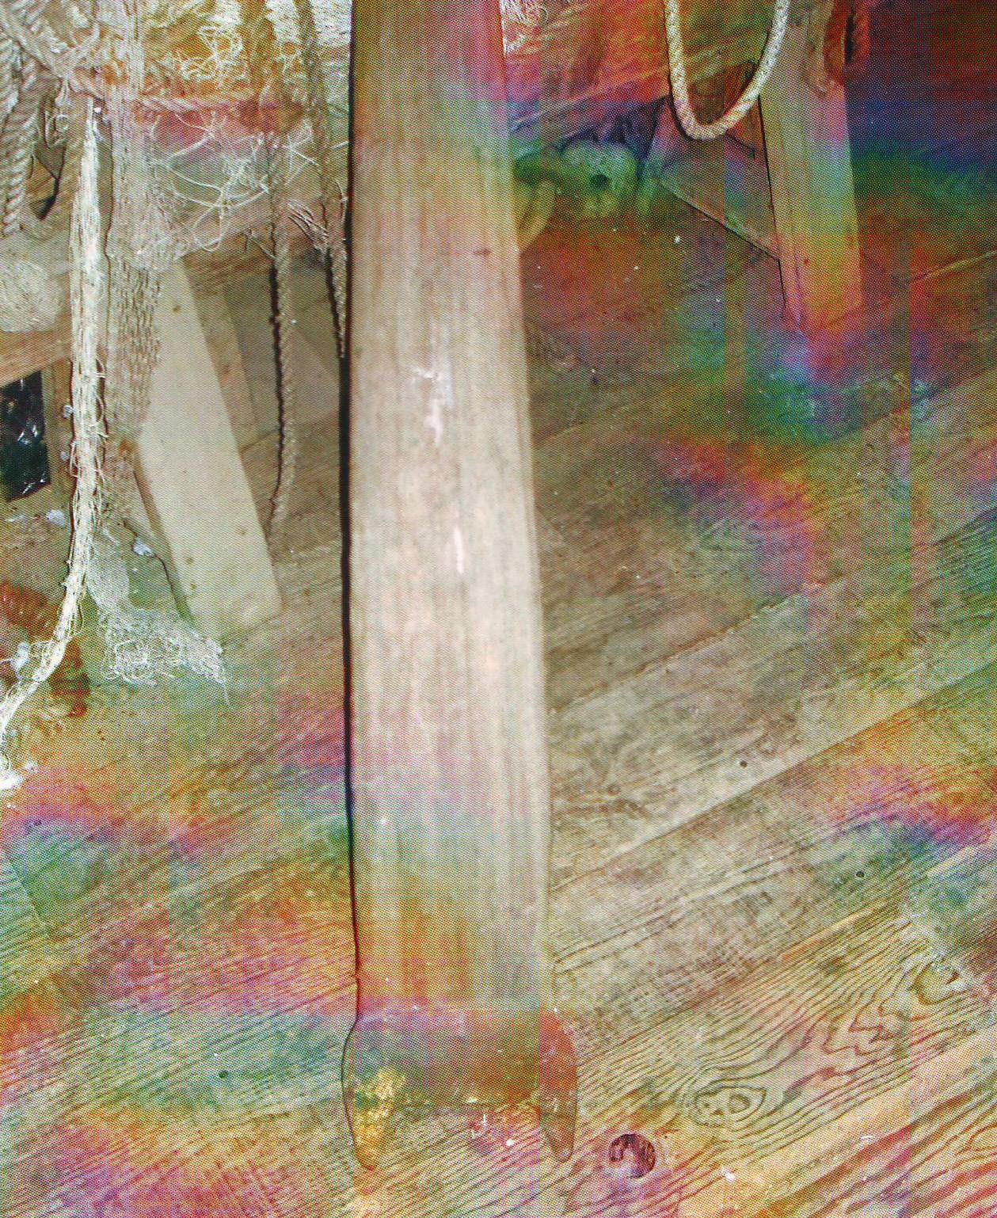
Lo palòt (utís tà miar lo vaishèth)
Le « palot » (outil pour diriger le « bachèt »)

96
Mes que i avè d’auts hialats de pesca :
- los arrets, o lo tremalh (tau colac e tau saumon)
- lo trapiòt (tà las crabòtas e las esquiras)
- la gòrma e la corderada (tà las angelas)
(le chapelet et le cordeau)
- lo chop (le carrelet) (taus murlats)
- lo bertaut (le verveux)
- la mandiòla o la manjòla (la manche, ou le lanet rond)
- lo sedaç tà las bibòlas (le tamis à pibales)
- l’esparvèr (l’épervier)
- lo conhet o la corbelha (la bosselle à anguilles)
- lo tarrebuish (l’épuisette), taus pesquits
deus estèirs e de las traversas
- la hoisha o la hoishina (la foëne ou trident à anguilles)

97
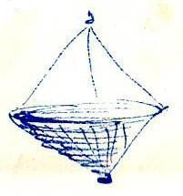
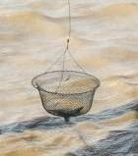

© G. Benquet

La pesca au trapiòt qu’èra sustot destinada a pescar
las crabòtas e las esquiras (les crevettes blanches) a la barra d’Ador e dens l’estuari.

98
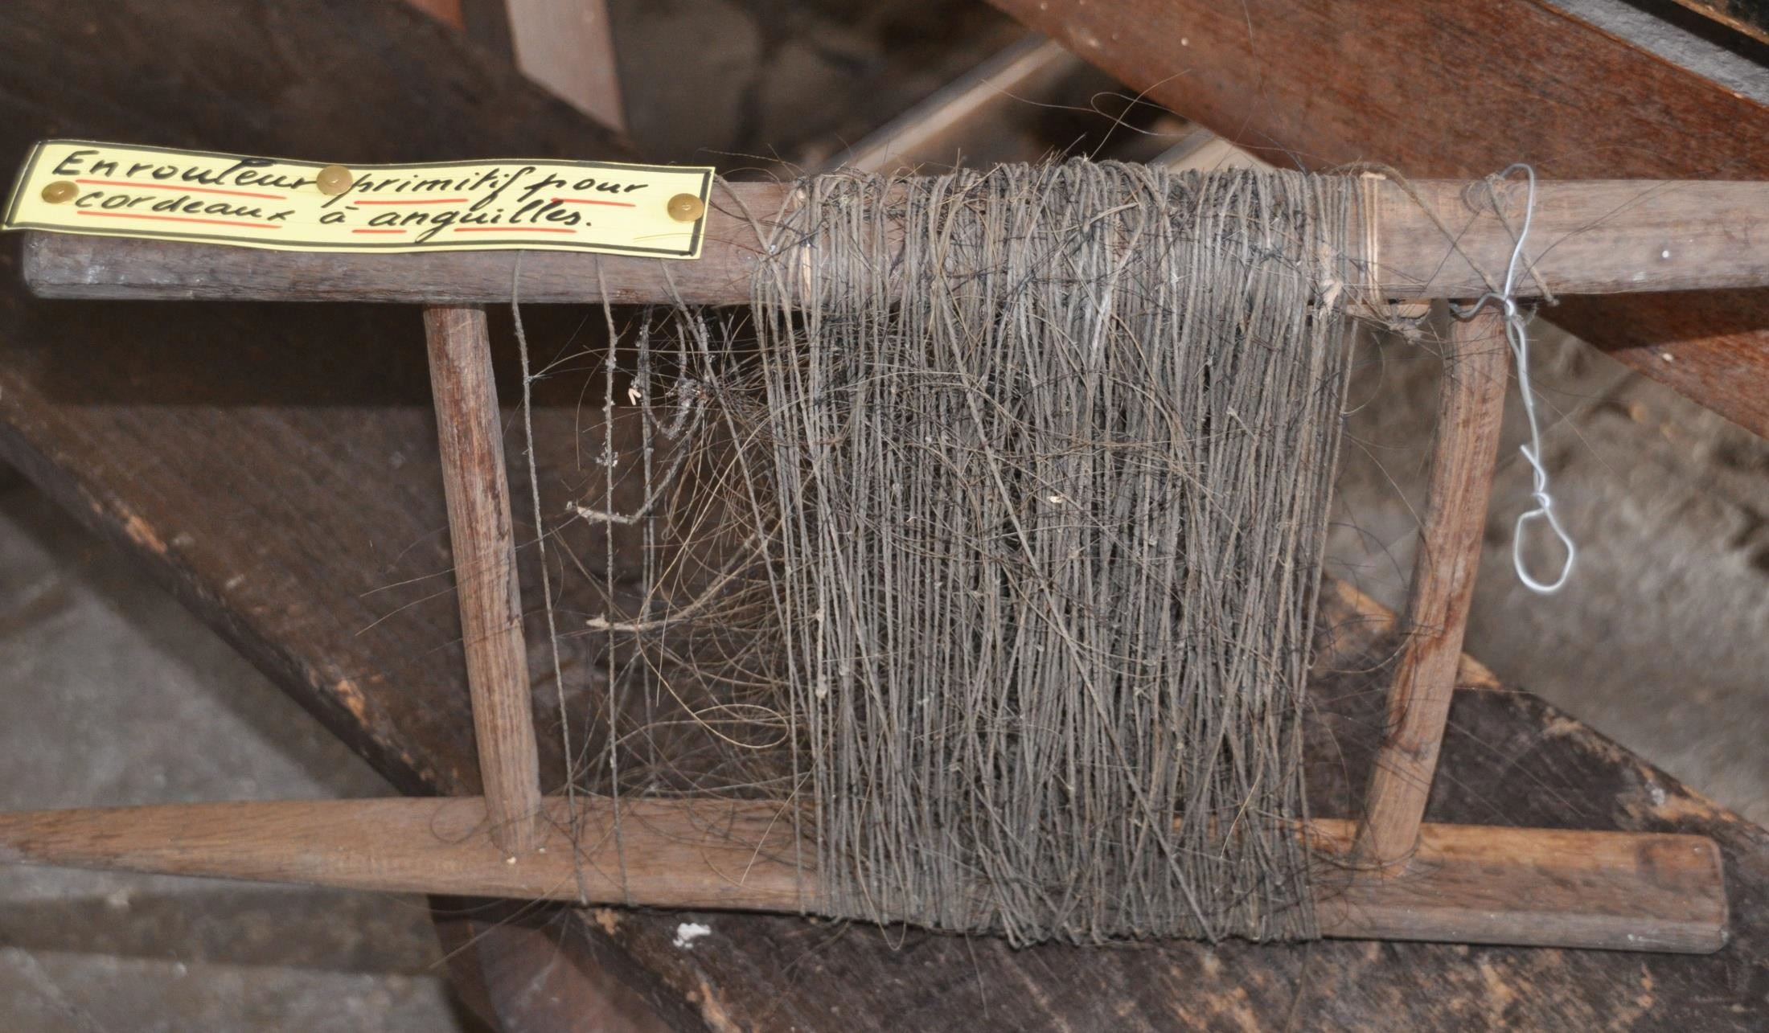
La gòrma o corderada a angelas,
dab lo son atormerader primitiu.

Le cordeau à anguilles,
et son enrouleur primitif.

© G. Benquet

99
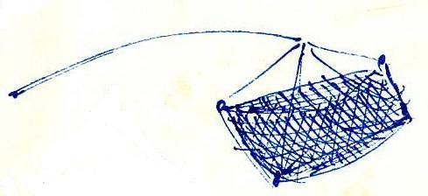
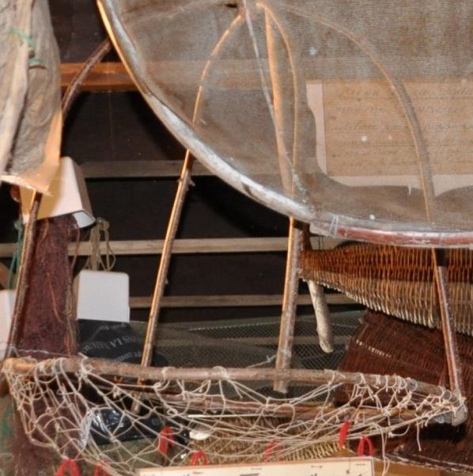

© G. Benquet
Lo chop
La pesca au chop que consistiva a getar lo hialat, estacat au cap d’ua esparra, e a tirà’u de l’aiga a la fòrça deu punhet.
Dab aquò, qu’atrapavan sustot murlats (muges ou
mulets).

100
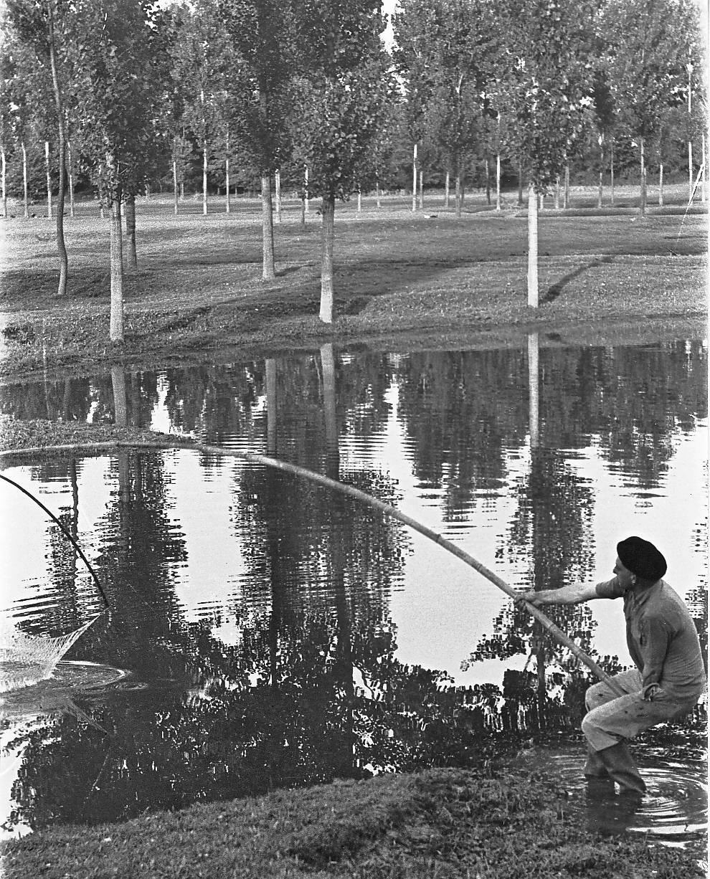
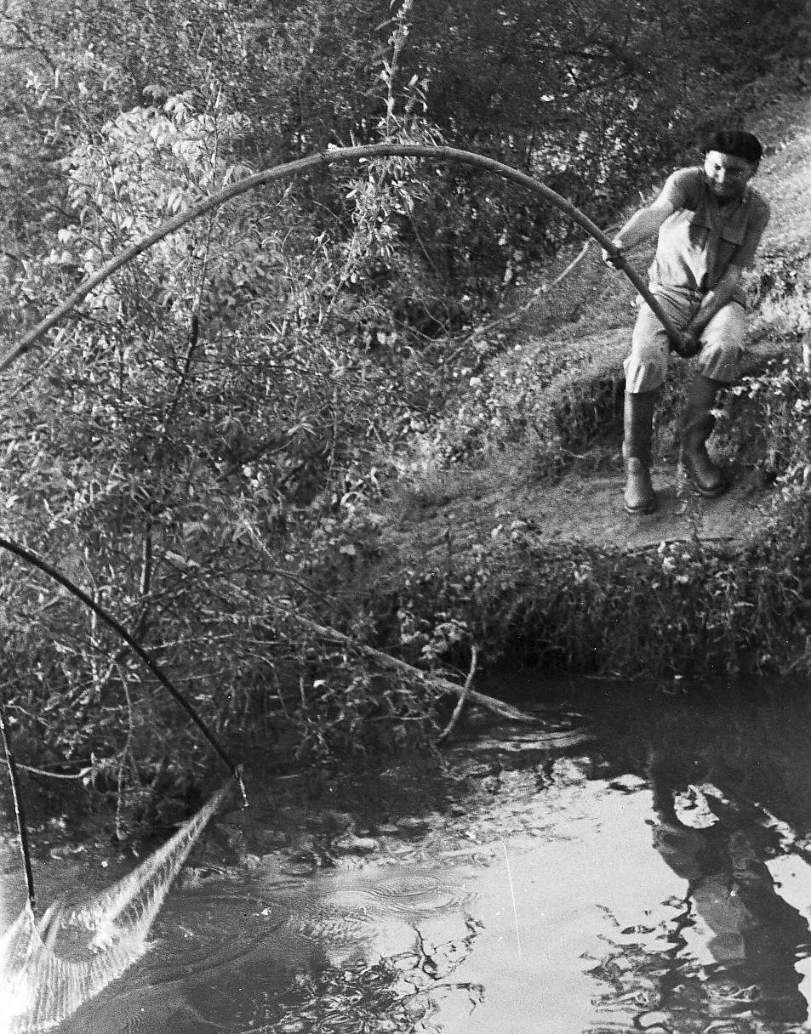

© G. Benquet © G. Benquet

La pesca au chop

101
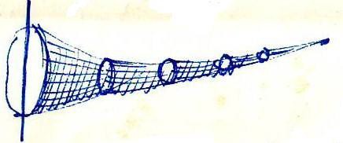

© G. Benquet
La pesca au bertaut (verveux) que’s hasè dejà au sègle XVIIIau dab aqueth curiós hialat, com ne testimònia l’imatge seguinta, tirada d’un verbau enviat a l’Amirautat de Baiona sus òrdi deu rei (1727).

102

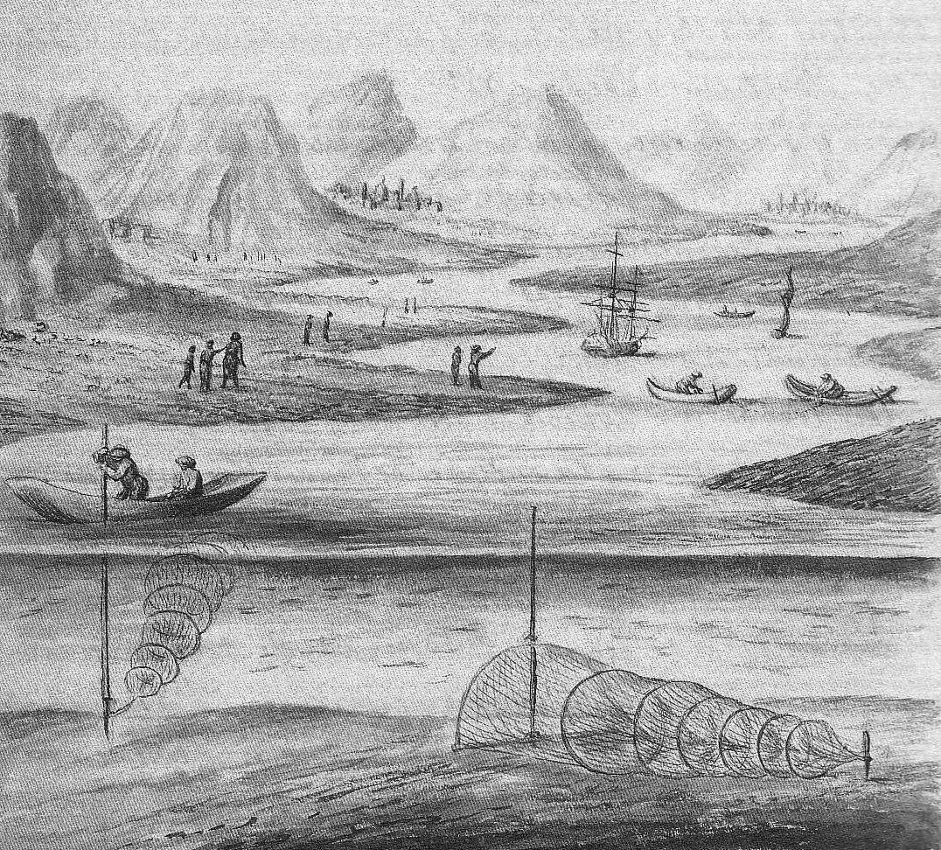
La pesca au bertaut
La pêche au verveux

103

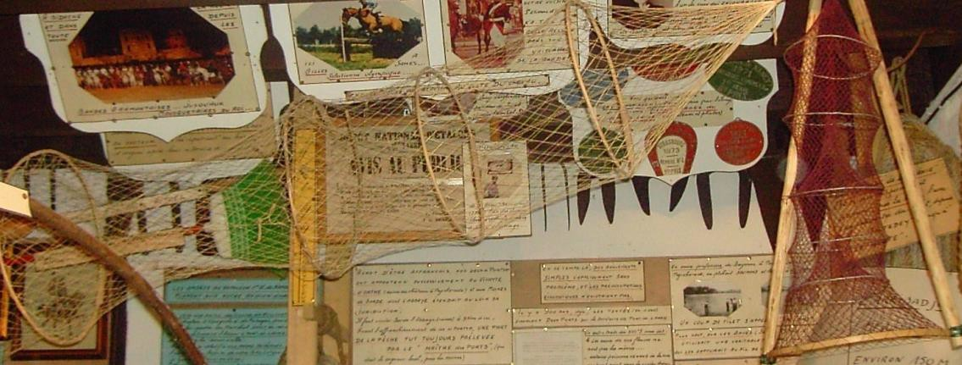

© G. Benquet

L’Albèrt Lataillade qu’a sabut conservà’s bertauts dens
lo son musèu de Lana. Òsca ad eth !
Albert Lataillade a su conserver des verveux dans son musée de
Port-de-Lanne. Bravo à lui !

104

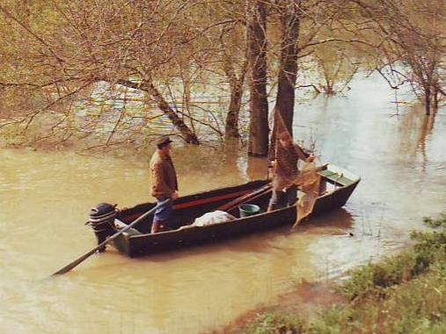
La pesca au bertaut au jorn de uei © Familha Milhé

105

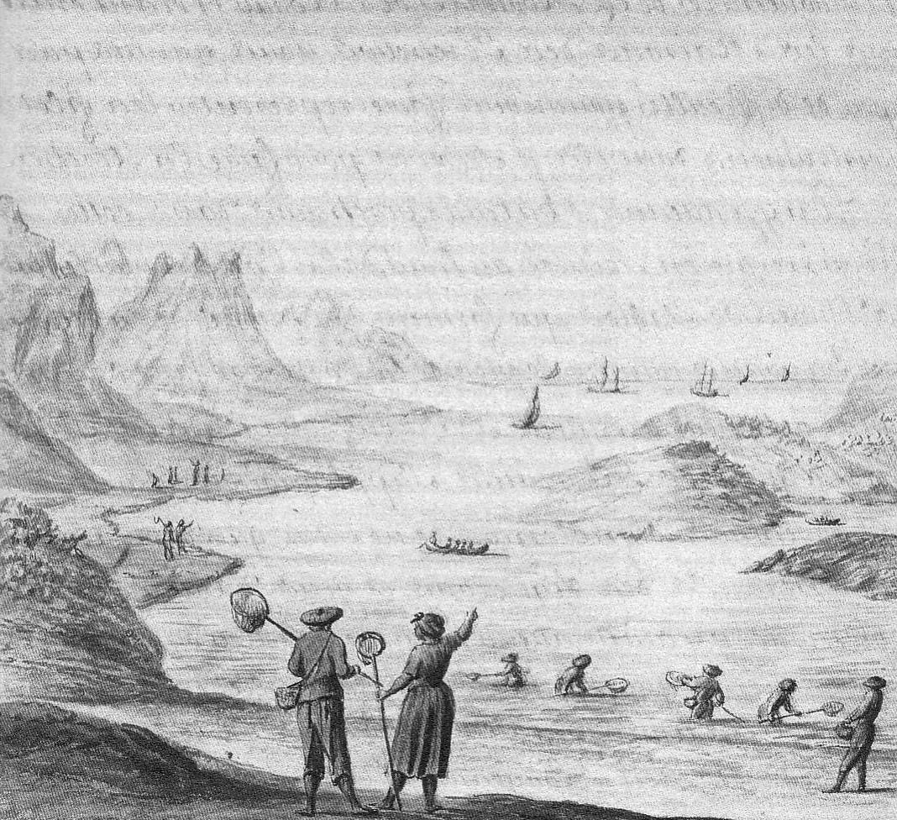
Pesca a las crabòtas dab la manjòla Pêche aux crevettes blanches avec le “lanet” rond (la manche, une espèce de grosse épuisette)

106
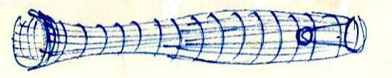
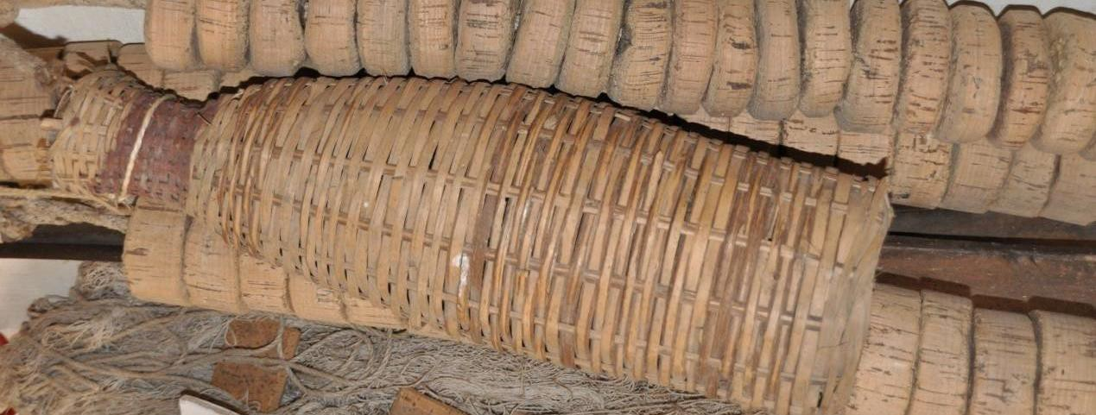

© G. Benquet

La pesca au conhet que’s practica enqüèra. Que i a tostemps un mestierau a Hastings… e mantuns que se’n guardan au solèr o dens la cort de la bòrda.

107
Conhets a angelas
(nasses à anguilles)
penuts aus traveters de la maison bartèra
de « L’Artiga », a Sent-Bertomiu.

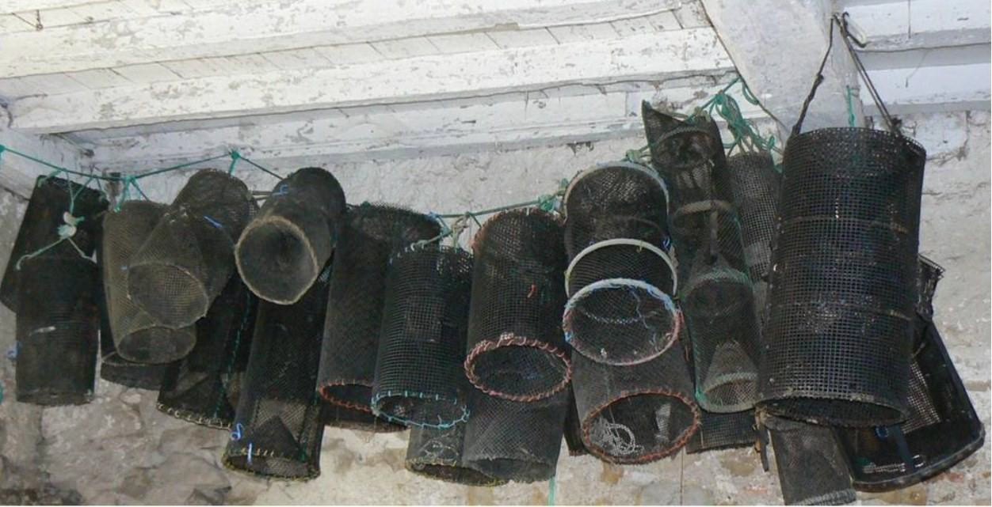
© A. Lajeus
108

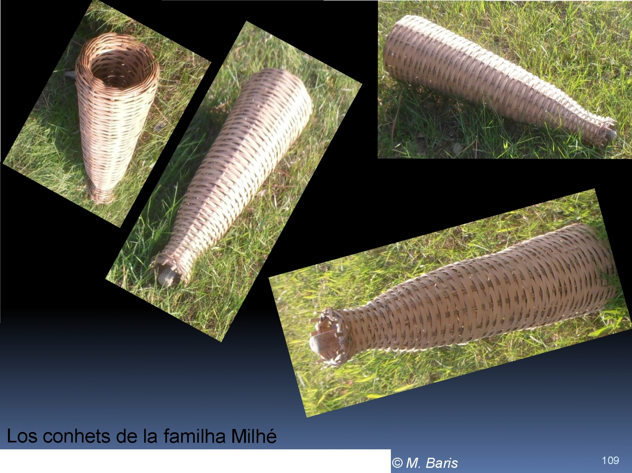

n'an pas l'aire d'aver trèp servit augan...

Un sedaç
deu musèu deu Lataillade

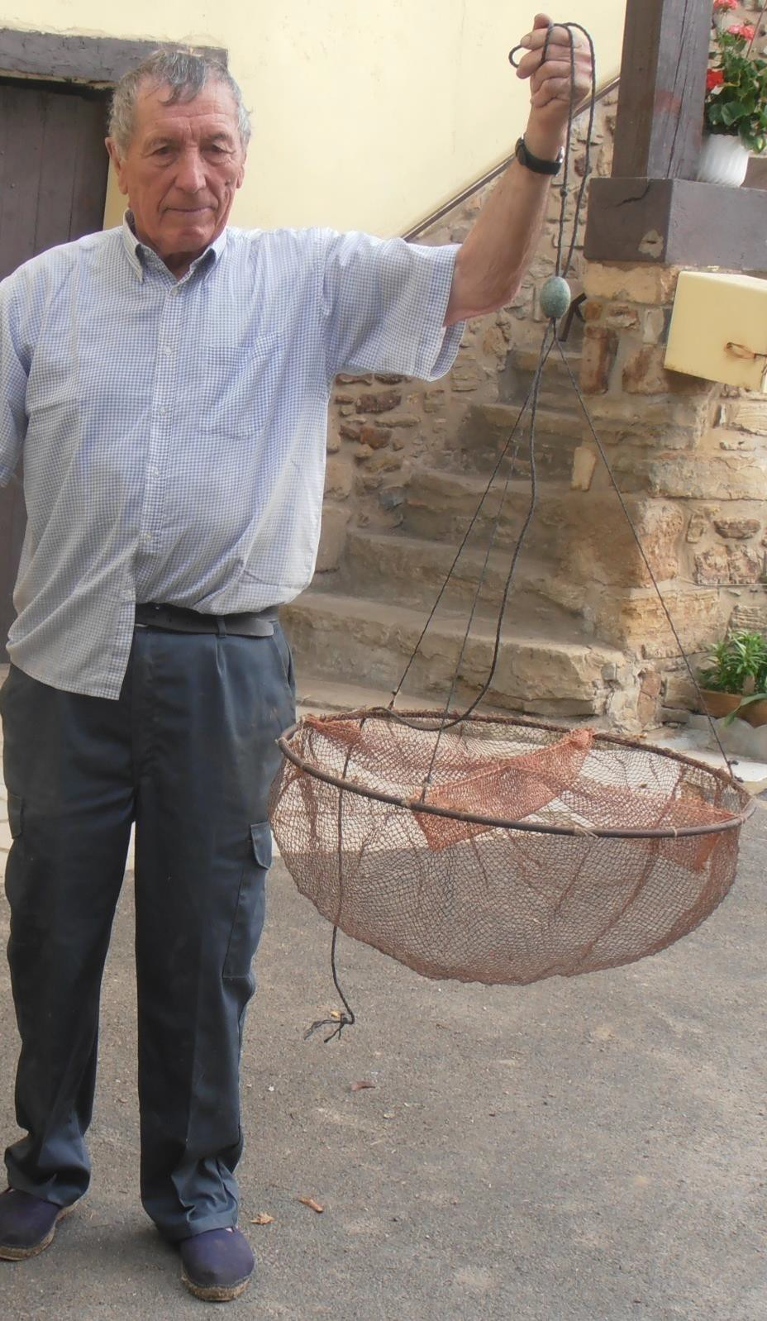
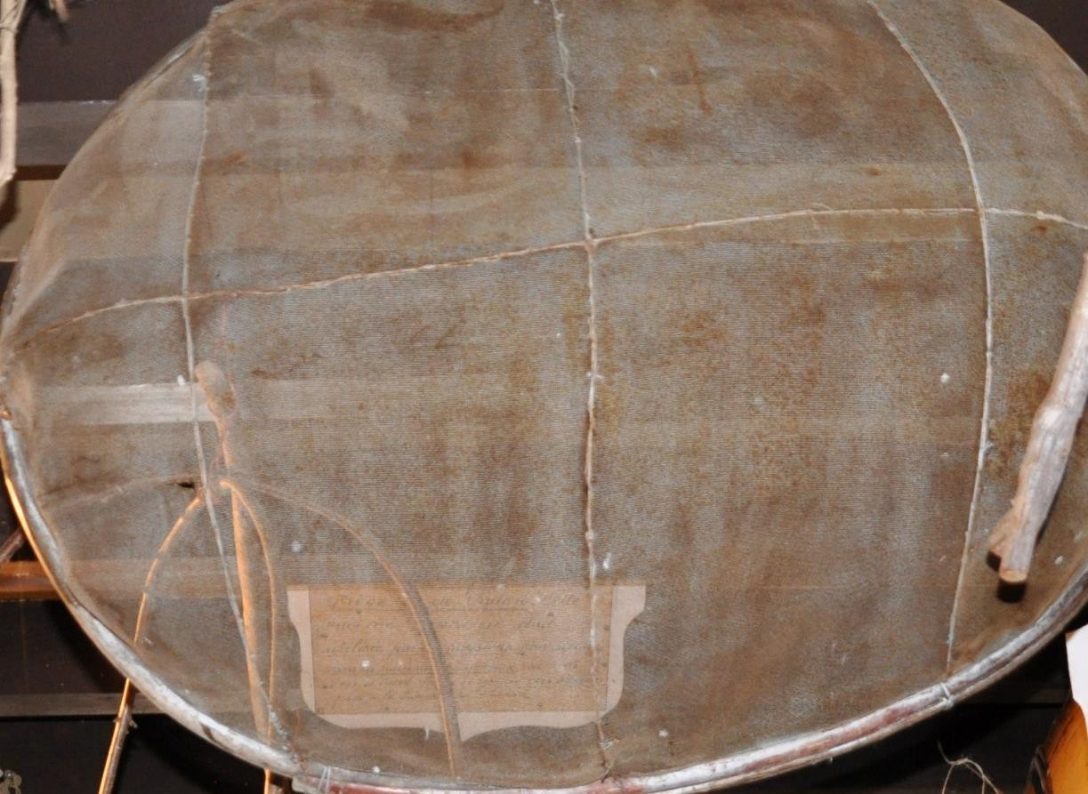

© G. Benquet

Lo Roger Bousset
qu’a sortit lo sedaç
© G. Benquet

110

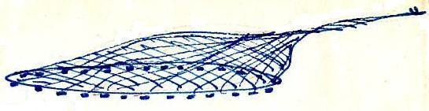

© G. Benquet

La pesca a l’esparvèr que consistiva, après aver apasturat lo peish dab brigalhas de pan o talòssas, a getar lo hialat au dessús de l’aiga e a se’u tornar tirar plen...
Dab aqueth utís, qu’atrapavan peish blanc (ablettes,
aubour, chevesne…) e murlat (muge ou mulet).

111
La hoisha o la hoishina / la foëne à anguilles

Arreproèr gascon
(proverbe gascon)

« Quan las huelhas deu vèrn e son com aurelhas d’arrat,
l’angela que sòrt deu horat… »

© G. Benquet

112
Aquò que vòu díser que cau preparar la hoisha !

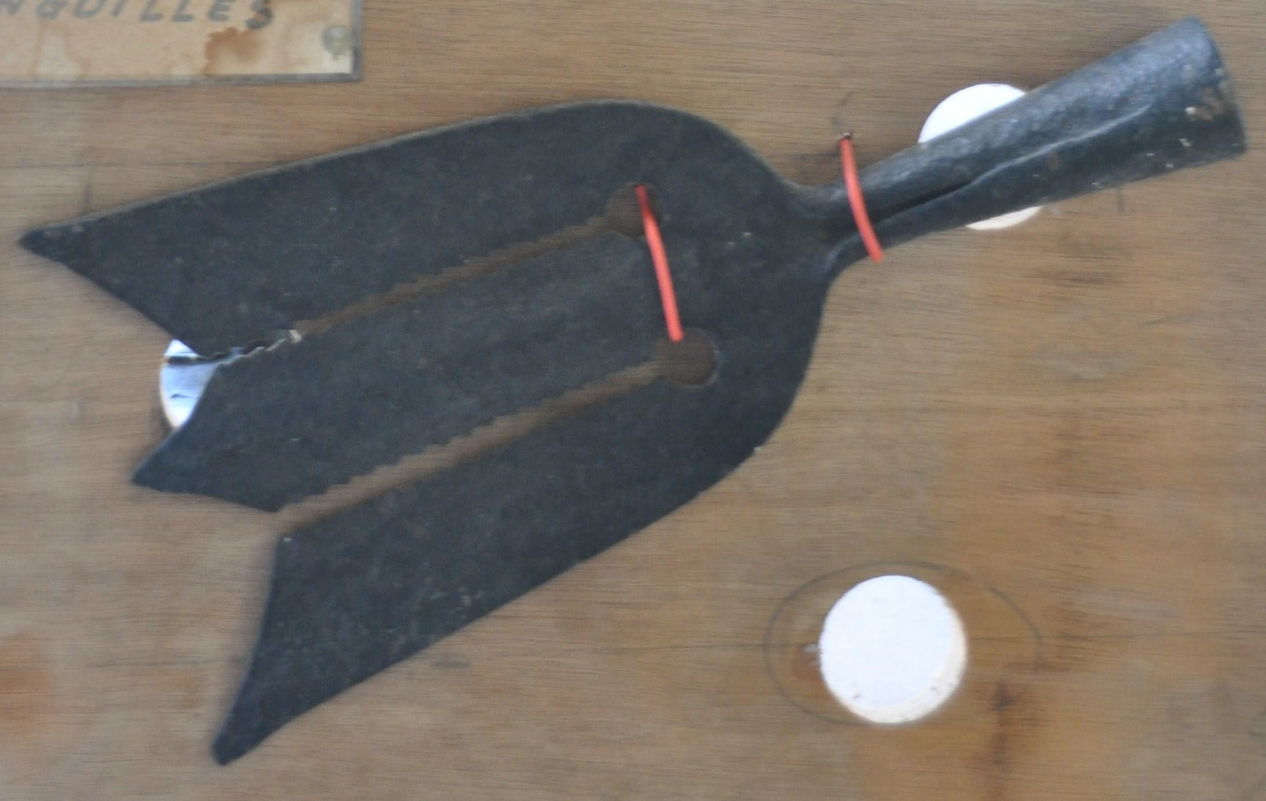
« Quand les feuilles du vergne ressemblent aux oreilles du rat l’anguille sort de son trou… »
Cela signifiait que, lorsque le vergne pointait ses feuilles, il fallait préparer la foëne à anguilles !

LO COLAC

L’ALOSE

113

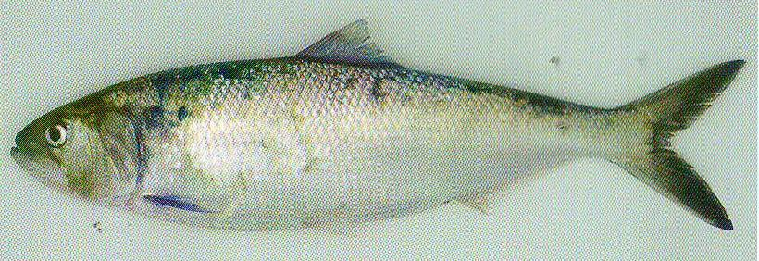
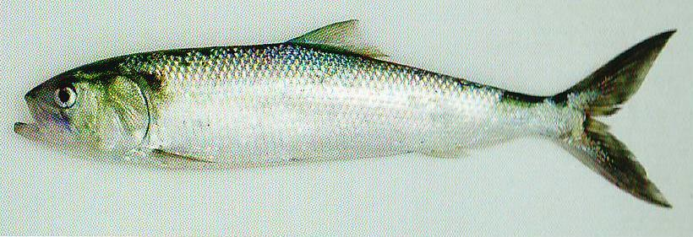
Avisatz-ve de non pas con·hóner !
Attention ! Ne confondez pas !

Lo colac
Alosa alosa
La vraie alose

L’aston
(la gata en Gironda)
Alosa fallax
La fausse alose
(ou alose feinte)

114
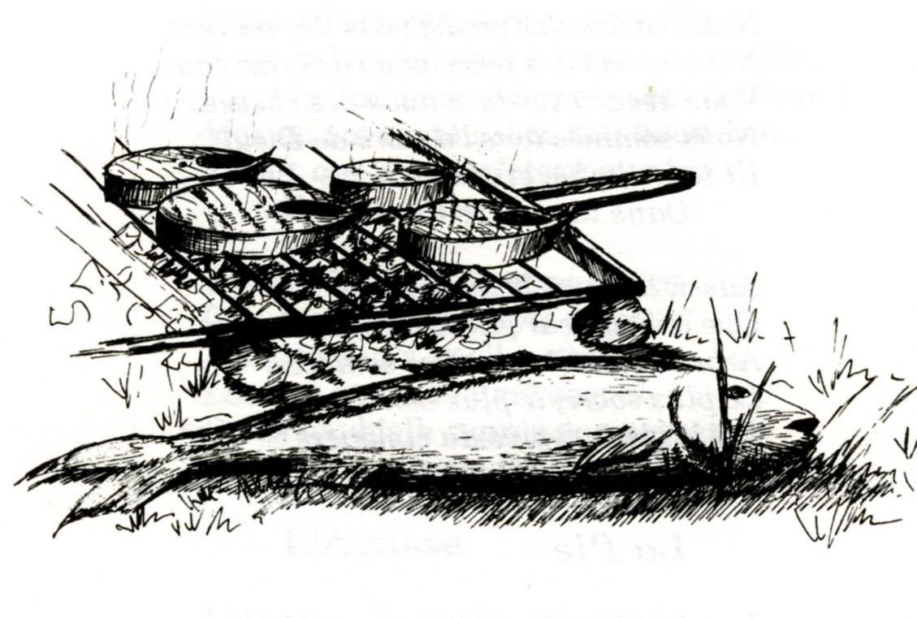

Grasilhada de colac
(dessenh de Marie-Céline Hondelatte)
115

Aus grans, daisham lo saumon…
A jo, ne’m hei pas enveja !
Lo colac qu’arriba dab la mareja,
De tots los peishs lo mes bon !
Laissons le saumon aux grands… A moi, il ne me fait pas envie ! L’alose arrive avec la marée,
C’est le meilleur de tous les poissons !
Bien grilhat sus lo carbon, O bien cueit a l’estubeja, Lo qui n’a la boca plenha Ne demanda pas jambon. | Bien grillée sur les charbons, Ou bien cuite à l’étouffée, Celui qui en a la bouche pleine Ne demande pas du jambon.

116
Qu’es vertat, qu’a fòrt de gaspa,
E la gaspa au coth que raspa
Tròp sovent ! Mes l’estomac…
C’est vrai, elle a beaucoup d’arêtes, Et les arêtes râpent le gosier Trop souvent ! Mais l’estomac…

Per har ben, si sabè díser
Çò que cau, a la soa guisa, Que cridaré tustemps : colac !
Pour se faire du bien, s’il savait dire Ce qui lui convient, à sa guise, Il crierait toujours : de l’alose !

117

LA PESCA…
E LOS PESCAIRES

LA PÊCHE… ET LES PÊCHEURS

118
Lo Rogèr Bousset,
ancian pescaire…
e gran cosinèr de colacs
e de lamprèras…

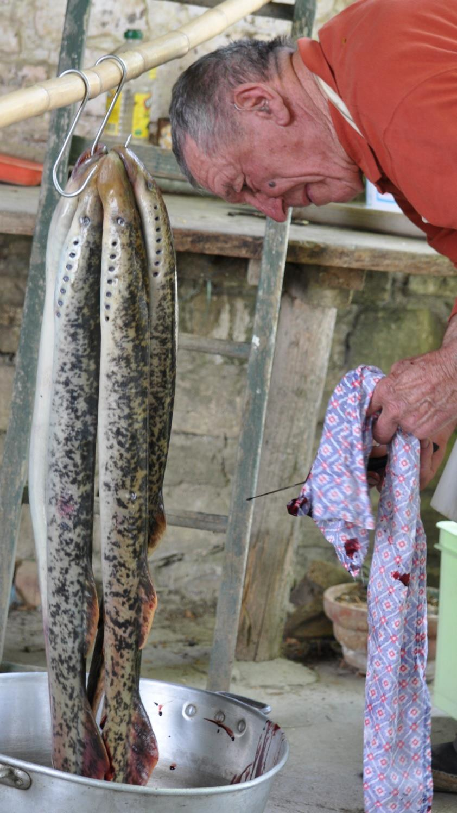
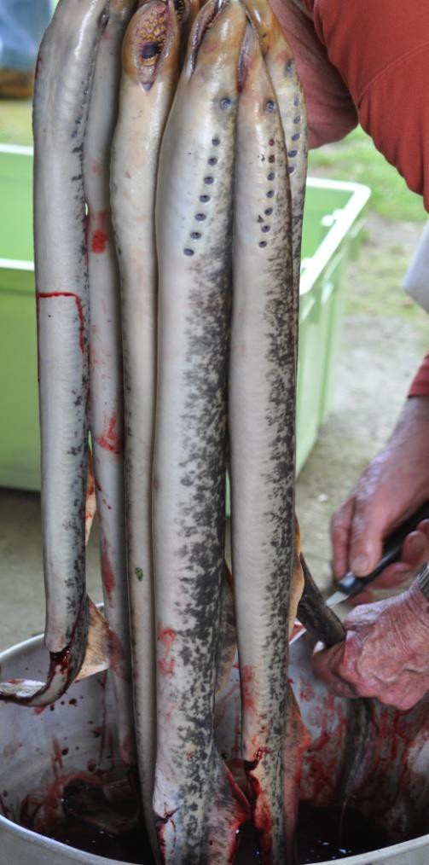
© G. Benquet
© G. Benquet

119

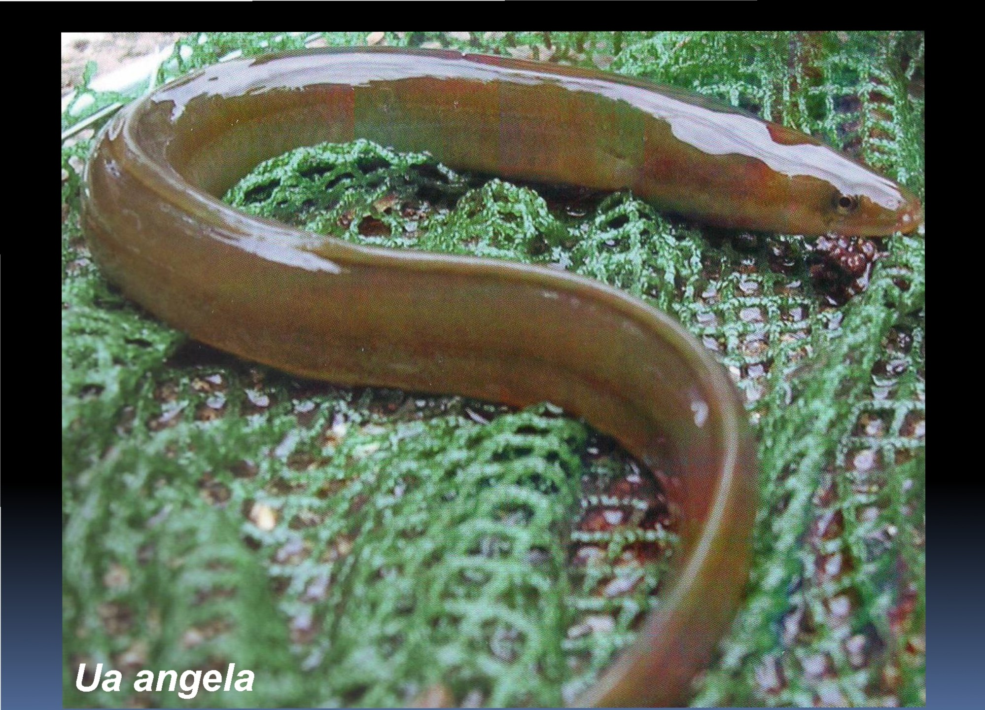

•

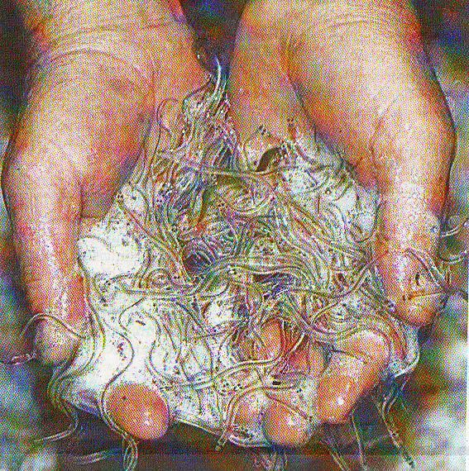
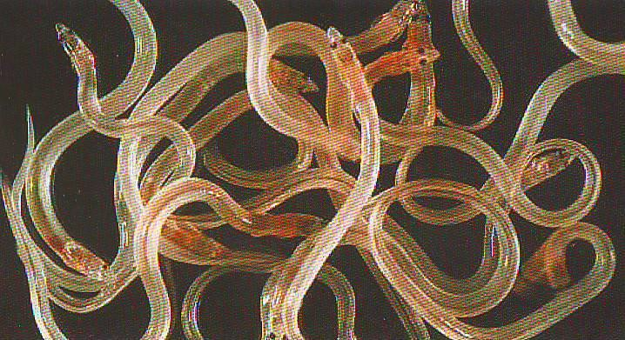
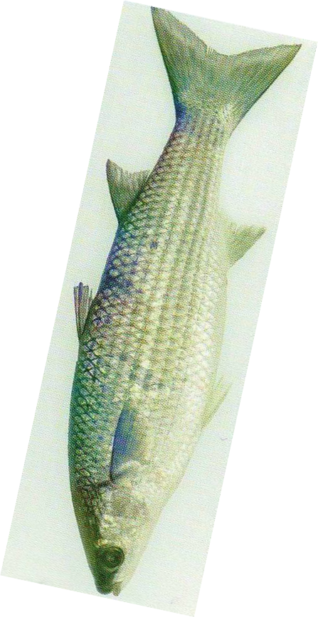
Ad esquèrra,
bibòlas…

e a dreta, un murlat.

121
Qu’arriba uei que pesquèssin deu gròs ! Ací un silur de 45 kg, gahat preu R. Lapègue en 2006.
Il arrive aujourd’hui que l’on pêche du « gros » ! Ici un silure de 45 kg, attrapé par R. Lapègue en 2006.

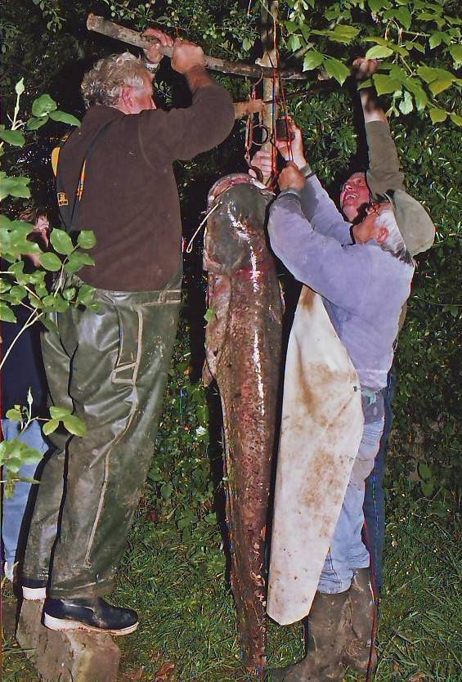
© G. Benquet
122

Quauques noms de peishs en gascon… e en Francés

lo colac
(la vraie alose – alosa alosa)

l’aston
(la fausse alose – alosa fallax)

l’aulhèra, lo peish blanc,
lo cabòs (l’ablette,
le chevesne, l’aubour, la vandoise )

lo saumon
(le saumon)
lo trògue
(le goujon)

lo murle, lo murlat
lo limosat
(le muge doré)
lo pesquit, la chipa
(le vairon)

(le muge, le mulet)
la platuisha
(la plie)
la roma
(le carrelet)

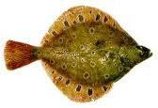
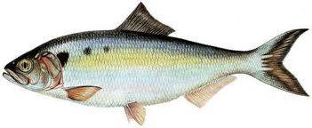
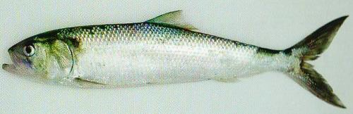
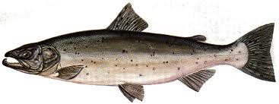
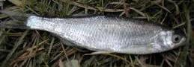
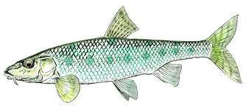
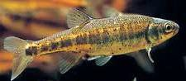
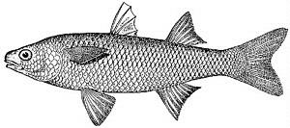
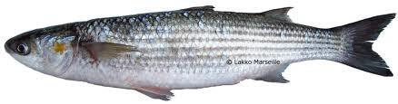
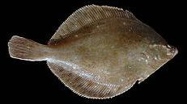
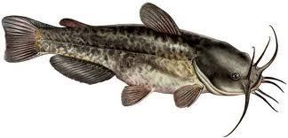
lo peish-gat
(le poisson-chat)

123

Quauques auts… Quelques autres…
lo gòbi
(le goujon de mer)

lo lobiat - la lobina
(le bar – la perche de mer)

la pigata
(la perche d’eau douce)

lo serjan - lo salian
la tenga - la tenca
(la tanche)
(le gardon)

la brèca
(la brème)

la lamprèra
(la lamproie)

la trueita (la truite)
lo creac (l’esturgeon)
la carpa
(la carpe)

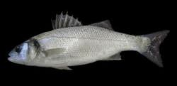
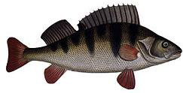
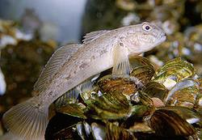
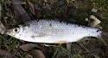
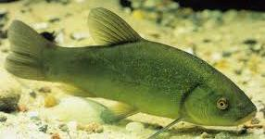
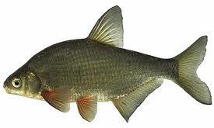
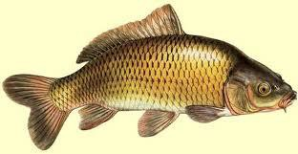
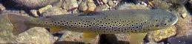
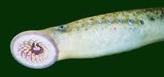
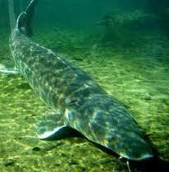
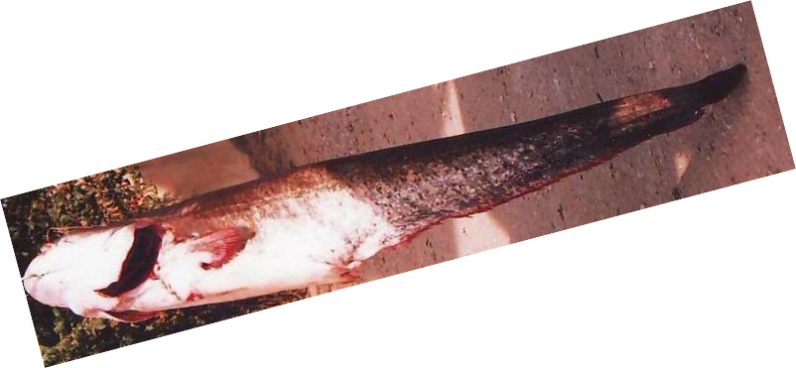
lo silur (le silure)

124

Peishs de mar (concha de Gasconha)
la shardina la peishòta (la sardine)
los anchòis, las anchòias (les anchois)

lo chicharro
lo merluç
la merlucha
(le merlu)
(le chinchard)

los macarèus
(les maquereaux)

la gaissa
(la truite de mer)
l’abishat
(la prêtre,
le faux éperlan)

l’aton
(le thon rouge)
l’alòt
(le thon blanc,
le thon alalunga)

lo shardiat
(l’anguille de mer,

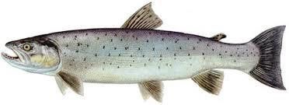
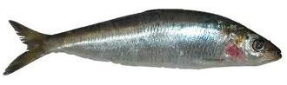
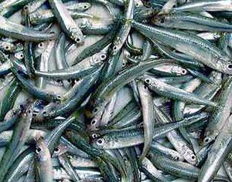
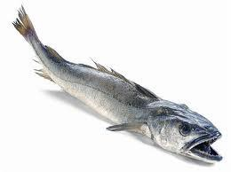
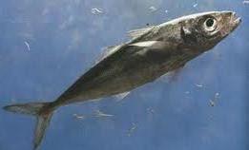
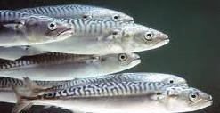
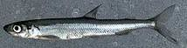
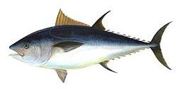
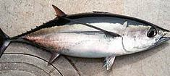
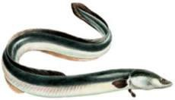
la murène)

125

D’auts enqüèra…

la daurada
(la daurade royale)

lo turbòt (le turbot)

lo chaca-dit
los grecqués, los rossèus
(les daurades roses)
(la vive)

la petita brèta
lo curè
(le rason,
le labre rayé)
(la saumonette)
lo pirlon
(le grondin perlon, l’hirondelle de mer)
l’ahronça-braç (la torpille)

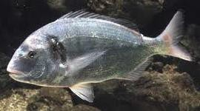
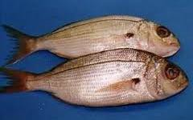
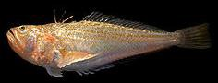
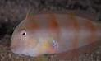
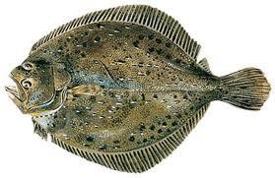
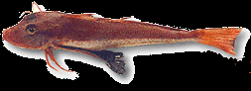
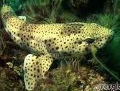
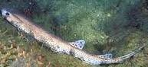
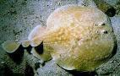

lo minèu
(la grande roussette) 126

lo tolh
la canilha
(le requin humantin)
(le chien de mer)
Bèstias de mar…

la mirca
(le requin émissole)

lo milan
(l’ange de mer)
la sipa colhuda
(la pieuvre)

la sipa, la sèpia
(la seiche)

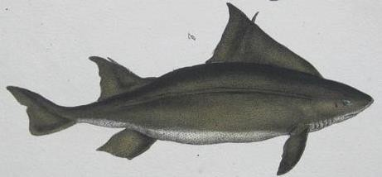
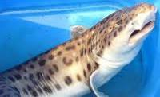
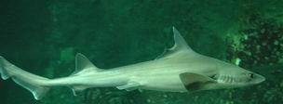
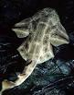
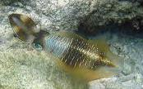
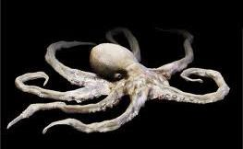
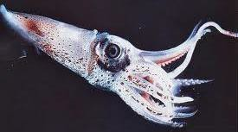
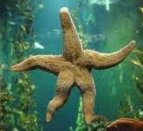
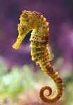
l’estela
de mar
(l’étoile de mer)

lo chivau
de mar
(l’hippocampe)
lo chipiron
(le calmar)

127

la montra, la castanha de mar (l’oursin)
Coscolhas e crustacèus

l’opèrne
(l’anatife,
le pouce-pied)
la dilha
(le couteau)

lo chancro, lo cranc
las crabòtas
(les crevettes blanches)
(le crabe)
los consomets,
las shirgas
(les onodontes,
ou moules d’eau douce)

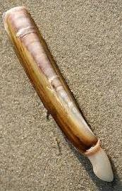
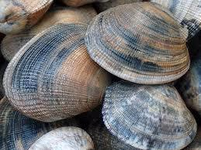
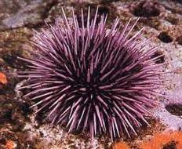
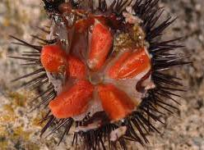
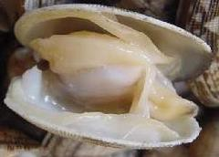
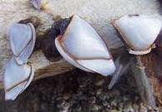
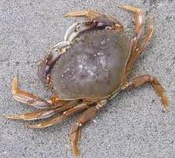
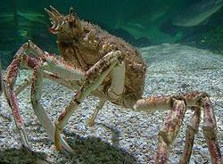
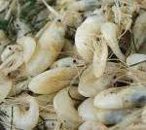
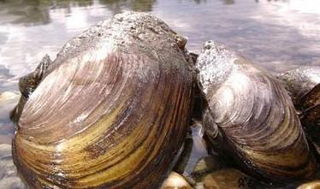
la croscolha (l’araignée de mer)
las clacas
(les palourdes)

128

E cric, e crac !...
Lo conte qu’es acabat.
E crac e cric !...
Lo conte qu’es finit.

129

Lo Miquèu Barís
313, alea de las Alaudas
40440 ONDRES
Corric : barismic.oc@gmail.com
Telefòne : 06 09 62 52 99

Que’vs merceja d’estar vienuts partatjar lo plaser de la lenga !

130

